SPIS TREŚCI
1 Cel opracowania 3
2 Podstawa opracowania 3
3 Postanowienia ogólne 3
3.1 Zakres obowiązywania instrukcji bezpieczeństwa pożarowego. 3
3.2 Aktualizacja instrukcji bezpieczeństwa pożarowego. 4
3.3 Informacje ogólne o podstawie prawnej opracowania. 4
4 Charakterystyka ogólna Grupy 5
4.1 Informacje ogólne. 5
5 Warunki ochrony przeciwpożarowej, wynikające z przeznaczenia, sposobu użytkowania, prowadzonego procesu technologicznego, magazynowania (składowania) i warunków technicznych obiektu, w tym ewentualne zagrożenia wybuchem. 6
5.1 Dane ogólne o obiekcie. 6
5.2 Warunki ochrony przeciwpożarowej obiektu. 7
5.2.1 Powierzchnia, wysokość i liczba kondygnacji. 8
5.2.2 Odległość od obiektów sąsiadujących. 8
5.2.3 Parametry pożarowe występujących substancji palnych. 8
5.2.4 Przewidywana gęstość obciążenia ogniowego. 8
5.2.5 Kategoria zagrożenia ludzi, przewidywana liczba osób na każdej kondygnacji i w poszczególnych pomieszczeniach. 9
5.2.6 Ocena zagrożenia wybuchem pomieszczeń oraz przestrzeni zewnętrznych. 9
5.2.7 Podział obiektu na strefy pożarowe. 9
5.2.8 Klasa odporności pożarowej budynku oraz klasa odporności ogniowej i stopień rozprzestrzeniania ognia elementów budowlanych. 9
5.2.9 Warunki ewakuacji, oświetlenie awaryjne (ewakuacyjne i zapasowe) oraz przeszkodowe w obiekcie. 11
5.2.10 Sposób zabezpieczenia przeciwpożarowego instalacji użytkowych. 12
5.2.11 Dobór urządzeń przeciwpożarowych w obiekcie 14
5.2.12 Wyposażenie obiektu w gaśnice 14
5.2.13 Zaopatrzenie w wodę do zewnętrznego gaszenia pożaru 15
5.2.14 Drogi pożarowe 15
6 Wyposażenie obiektu w wymagane urządzenia przeciwpożarowe i gaśnice oraz sposoby poddawania ich przeglądom technicznym i czynnościom konserwacyjnym. 15
6.1 Dobór urządzeń przeciwpożarowych w obiekcie. 15
6.2 Wyposażenie obiektu w gaśnice oraz sposób poddawania ich przeglądom. 18
7 Sposoby postępowania na wypadek pożaru i innego zagrożenia. 20
7.1 Pożar w teorii. 20
7.2 Zagrożenia pożarowe (najczęstsze przyczyny pożarów). 22
7.3 Sposoby rozprzestrzeniania się pożaru. 25
7.4 Zasady alarmowania w obiektach firmy VECTOR. 26
7.5 Rodzaje gaśnic i sposób ich użycia. 28
8 Sposoby zabezpieczenia prac niebezpiecznych pod względem pożarowym. 32
9 Warunki i organizacja ewakuacji ludzi oraz praktyczne sposoby ich sprawdzania. 33
9.1 Zasady ogólne organizacji ewakuacji w obiekcie. 33
9.2 Ewakuacja pracowników. 34
9.3 Wskazania dla pracowników uczestniczących w procesie ewakuacji. 35
9.4 Praktyczne sprawdzanie warunków ewakuacji. 36
10 Sposoby zapoznawania użytkowników obiektu, w tym zatrudnionych pracowników, z przepisami przeciw-pożarowymi oraz treścią przedmiotowej instrukcji. 36
11 Zadania i obowiązki w zakresie ochrony przeciw-pożarowej dla osób będących stałymi użytkownikami obiektu. 37
11.1 Podstawowe wymagania bezpieczeństwa pożarowego. 37
11.2 Obowiązki w zakresie ochrony przeciwpożarowej. 39

Instrukcja bezpieczeństwa pożarowego dla obiektów Grupy VECTOR została opracowana przez zespół pracowników Grupy VECTOR oraz asp. poż. w st. spocz. Waldemara Otlewskiego.

Cel opracowania
Celem niniejszej Instrukcji jest określenie zasad i obowiązków wynikających z przepisów przeciwpożarowych, warunkujących utrzymanie właściwego stanu bezpieczeństwa przeciwpożarowego w obiektach i pomieszczeniach użytkowanych przez Grupę VECTOR (zwana dalej Grupą).
Instrukcja ta nakłada na wszystkich pracowników obowiązek ścisłego przestrzegania jej ustaleń i wykonywania postanowień w niej zawartych, do jej przestrzegania zobowiązani są również pracownicy innych firm wykonujących w jej obiektach i pomieszczeniach jakiekolwiek prace lub zatrudnieni czasowo itp. Ponadto Instrukcję powyższą należy wykorzystywać w celach szkoleniowych pracowników Grupy oraz firm obcych znajdujących się lub wykonujących prace na terenie jej obiektu.
Przyjęcie do wiadomości postanowień Instrukcji powinno być potwierdzone przez pracownika własnoręcznym podpisem zgodnie z Załącznikiem Nr 4 – Wzór zaświadczenia o zapoznaniu się z treścią Instrukcji bezpieczeństwa pożarowego oraz przepisami przeciwpożarowymi.

Podstawa opracowania
Instrukcję opracowano na podstawie :
- ustawy z dnia 24 sierpnia 1991 r. o ochronie przeciwpożarowej (Dz. U. 2025, poz. 188) [1];
- rozporządzenie Ministra Spraw Wewnętrznych i Administracji z dnia 7 czerwca 2010 r. w sprawie ochrony przeciwpożarowej budynków, innych obiektów budowlanych i terenów (Dz.U. 2023 Nr poz. 822) [2];
- rozporządzenia Ministra Infrastruktury z dnia 12 kwietnia 2002 r. w sprawie warunków technicznych jakim powinny odpowiadać budynki i ich usytuowanie (Dz. U. 2022 poz. 1225) [3];
- rozporządzenia Ministra Spraw Wewnętrznych i Administracji z dnia 24 lipca 2009 r. w sprawie przeciwpożarowego zaopatrzenia w wodę oraz dróg pożarowych (Dz.U. 2009 Nr 124, poz. 1030); [4];
- Rozporządzenie Ministra Spraw Wewnętrznych i Administracji z dnia 24 lipca 2009 r. w sprawie przeciwpożarowego zaopatrzenia w wodę oraz dróg pożarowych (Dz. U. 2009 nr 124 poz. 1030) [5]
- Polskich Norm dotyczących m.in. oznakowania znakami bezpieczeństwa obiektów i innych.

Postanowienia ogólne

Zakres obowiązywania instrukcji bezpieczeństwa pożarowego.
Postanowienia wstępne
Instrukcja bezpieczeństwa pożarowego nie jest analizą ani ekspertyzą stanu ochrony przeciwpożarowej w obiektach Grupy lecz ma na celu m.in. zebranie jak najwięcej informacji na temat ochrony przeciwpożarowej w w/w obiekcie oraz sposobu ich wykorzystania.
Niniejsza INSTRUKCJA ma na celu przedstawienie najczęściej występujących zagrożeń związanych z występowaniem katastrof cywilizacyjnych oraz ich przyczyn, a także działaniem żywiołów naturalnych ich skutków.
Celem INSTRUKCJI jest także zapoznanie z ich skutkami oraz ich eliminacji i przeciwdziałaniu w stosunku do ludzi, mienia i środowiska, sposobami zapobiegania oraz zachowaniem się w przypadku ich powstania. Zapoznanie się z jej treścią pozwoli uniknąć wielu sytuacji niebezpiecznych w miejscu pracy i w innych sytuacjach.

Ochrona przeciwpożarowa polega na realizacji przedsięwzięć mających na celu ochronę życia, zdrowia i mienia przed pożarem, klęską żywiołową lub innym miejscowym zagrożeniem.
Istotnym elementem tego stanu ochrony przeciwpożarowej jest znajomość przepisów, wymagań i ustaleń oraz przestrzeganie obowiązujących przepisów zarówno w zakresie ochrony przeciwpożarowej, BHP, organizacyjnych, porządkowych itp.
Wpływ na stan ochrony przeciwpożarowej w obiekcie ma nie tylko znajomość przez pracowników i użytkowników powyższych przepisów, uzyskanych w ramach szkoleń, ale przede wszystkim nabycie przez nich wyuczonych i wyćwiczonych nawyków i zasad praktycznych zasad działania i postępowania w tym i warunków ewakuacji z obiektu, uzyskanych dzięki prowadzonym w okresach dwuletnich ćwiczeń sprawdzających jej organizację i warunki.

Aktualizacja instrukcji bezpieczeństwa pożarowego.
Zgodnie z § 6 ust. 7 [2] instrukcja bezpieczeństwa pożarowego powinna być poddawana okresowej aktualizacji, co najmniej raz na dwa lata, a także po takich zmianach sposobu użytkowania obiektu, które wpływają na zmianę warunków bezpieczeństwa pożarowego.

Informacje ogólne o podstawie prawnej opracowania.
Podstawowe regulacje w zakresie ochrony przeciwpożarowej określa ustawa o ochronie przeciwpożarowej [ 1 ] nakłada ona obligatoryjnie obowiązek na wszystkich właścicieli, zarządców lub użytkowników w podstawowych tematach ochrony przeciwpożarowej. Między innymi właściciel, zarządca lub użytkownik budynku, obiektu lub terenu zapewnia jego ochronę przeciwpożarową w szczególności poprzez:
- przestrzeganie przeciwpożarowych wymagań budowlanych, instalacyjnych
i technologicznych,
- wyposażenie budynku, obiektu lub terenu w sprzęt pożarniczy i ratowniczy oraz środki gaśnicze zgodnie z zasadami określonymi w odrębnych przepisach,
- zapewnienie osobom przebywającym w budynku, obiekcie lub na terenie bezpieczeństwo
i możliwość ewakuacji,
- przygotowanie budynku, obiektu lub terenu do prowadzenia akcji ratowniczej,
- ustalenia sposobów postępowania na wypadek powstania pożaru, klęski żywiołowej lub innego miejscowego zagrożenia.
Powyższe zapisy stanowią istotne zobowiązanie mające na celu zminimalizowanie stopnia zagrożenia pożarowego, ograniczenie rozprzestrzeniania się ewentualnego pożaru, zminimalizowania skutków klęski żywiołowej jak i innego miejscowego zagrożenia.
Niezależnie od powyższego, w jednym z aktów wykonawczych do ustawy [1] - rozporządzeniu [2] właścicieli, zarządców lub użytkowników z wyjątkiem budynków mieszkalnych jednorodzinnych zobowiązano do:
a) Umieszczania w miejscach widocznych wykazu telefonów alarmowych oraz instrukcji postępowania na wypadek pożaru.
b) Oznakowania, zgodnie z Polskimi Normami:
- dróg, wyjść i kierunków ewakuacji
- miejsc usytuowania urządzeń przeciwpożarowych,
- elementów sterujących urządzeniami przeciwpożarowymi,
- lokalizacji przeciwpożarowych wyłączników prądu, głównych zaworów
- gazu oraz materiałów niebezpiecznych pożarowo,
- pomieszczeń, w których występują materiały niebezpieczne pożarowo.

Charakterystyka ogólna Grupy

Informacje ogólne.
Informacje dotyczące Grupy.
Grupa VECTOR to HUB technologiczny, który działa na globalnym rynku technologii informacyjno-komunikacyjnych (ICT). Od ponad 30 lat projektuje, integruje i rozwija rozwiązania z zakresu infrastruktury dostępowej, bezpieczeństwa i wymiany danych – jak również produkuje urządzenia dla wiodących firm telekomunikacyjnych oraz przedsiębiorstw z sektora enterprise.
Grupa VECTOR na dzień 08 lipca 2026 roku zatrudniała około 250 pracowników. Pracowników można podzielić na pracowników biurowych i produkcyjnych. Pracownicy produkcyjni pracują na dwie zmiany 50 osób). Pracownicy biurowi pracują w 8 godzinnym systemie hybrydowym - 200 osób .

Lokalizacja obiektu Grupy
Zakład produkcyjny elektroniki z siedzibą spółek Grupy zlokalizowany w Gdyni, przy ul. Krzemowej 6, w pobliżu głównej trasy wylotowej z Gdyni w kierunku na Kartuzy i Kościerzynę.

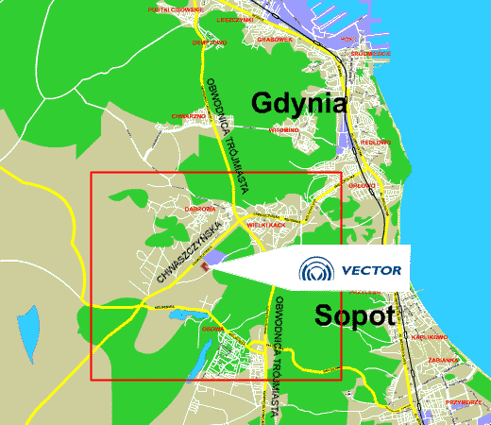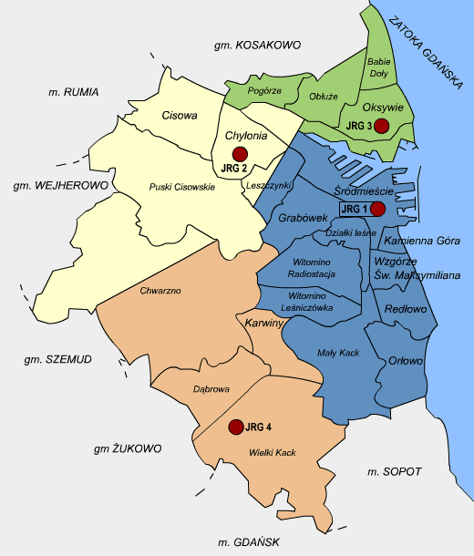

Obiekt Grupy w Gdyni przy ul. Krzemowej 6 zlokalizowany jest w strefie działania Jednostki Ratowniczo Gaśniczej Nr 4 Państwowej Straży Pożarnej w Gdyni sąsiadującej z w/w obiektem. Siedziba Grupy, położona na działce o powierzchni ok. 3ha.

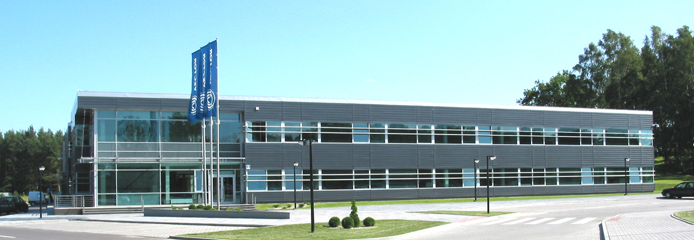

Warunki ochrony przeciwpożarowej, wynikające z przeznaczenia, sposobu użytkowania, prowadzonego procesu technologicznego, magazynowania (składowania) i warunków technicznych obiektu, w tym ewentualne zagrożenia wybuchem.

Dane ogólne o obiekcie.
Charakterystyka ogólna obiektu Grupy
Obiekt składa się z budynku biurowego oraz hali produkcyjno-magazynowej. Pozostałe, wyodrębnione pomieszczenia to pomieszczenia techniczne (t.j. m.in. kotłownia oraz inne wydzielone pożarowo pomieszczenia wewnątrz obiektu. Dodatkowo na terenie Grupy VECTOR, przy bramie wjazdowej znajduje się obiekt wolnostojący dla pracowników ochrony obiektu, a na terenie zielonym przy parkingu wiata rekreacyjna.
Część biurowa:
Dane charakterystyczne dla części biurowej:
- ilość kondygnacji: 1 kondygnacja podziemna + 2 kondygnacje nadziemne
- powierzchnia całkowita: ok. 5 000 m²;
- wysokość: ok.10 m;
- kubatura: ok. 30 000 m³;
W części biurowej wyodrębnić można niewielką część magazynową, wydzieloną pożarowo.
Część produkcyjna:
Część produkcyjną całego obiektu ze względu na przeznaczenie można podzielić na cztery części:
- hala główna, gdzie odbywa się produkcja zasadnicza;
- magazyn materiałów do produkcji oraz gotowych produktów;
- pomieszczenia biurowe dla pracowników, związanych bezpośrednio z produkcją
(z założenia pomieszczenia te mają być powiązane funkcjonalnie z halą produkcji) oraz inne pomieszczania socjalne dla pracowników produkcji,
- pomieszczenie spełniające wymagania pomieszczenia zagrożonego wybuchem,
w którym jednak w chwili aktualizacji nie prowadzono prac mogących powodować zagrożenie wybuchem.
- pomieszczenie magazynowania cieczy pożarowo niebezpiecznych oraz innych niebezpiecznych materiałów używanych w procesie produkcyjnym.
- pomieszczenia warsztatowe,
- pomieszczenia doków i rozładunku,
- inne.
Dane charakterystyczne dla części produkcyjno-magazynowej:
- ilość kondygnacji: jednokondygnacyjna hala bez ograniczenia wysokości oraz część produkcyjna dwukondygnacyjna;
- powierzchnia całkowita: hali z częścią magazynową: ok. 3 500 m², pozostałych (mniejszych) pomieszczeń produkcyjnych: ok.1 500 m²;
- długość: ok. 93 m;
- szerokość: ok. 50 m;
- wysokość: ok. 10 m;
- kubatura: około 45 000 m³;

Warunki ochrony przeciwpożarowej obiektu.
Cały obiekt podzielono na dwie główne części: biurową i produkcyjno -magazynową.
W części biurowej pracują pracownicy podzieleni na działy, zajmujący się różną specjalizacją, która ogranicza się do wyposażenia pomieszczeń w standardowe wyposażenie biura (meble, komputery oraz instalacje związane z funkcjonowaniem biur). W części tej wyodrębniono ponadto magazyn wydzielony pożarowo od pomieszczeń biurowych (patrz załącznik).
W części produkcyjno-magazynowej odbywa się produkcja zasadnicza elementów elektronicznych, znajdujących się w ofercie sprzedaży firmy. Proces technologiczny produkcji związany jest z m.in. takimi technologiami jak lutowanie, zgrzewanie lub innymi procesami obróbki elementów elektronicznych. Produkcja sprzętu elektronicznego lub jego podzespołów można zaliczyć do produkcji precyzyjnej. W procesie produkcji używa się jednak niewielkiej ilości materiałów niebezpiecznych pożarowo, mogących tworzyć atmosfery wybuchowe. Są to alkohol izopropylowy oraz TOPNIK IF 2005C. W przypadku występowania w procesie technologicznym materiałów niebezpiecznych pożarowo wymienionych powyżej należy ich ilość na stanowisku pracy ograniczyć do ilości nie większej niż dobowe zapotrzebowanie lub dobowa produkcja, jeżeli przepisy szczególne nie stanowią inaczej. Do przechowywania większej ilości tych materiałów wydzielono (tworząc osobną strefę pożarową) magazyn materiałów niebezpiecznych. W pomieszczeniach produkcyjno-magazynowych, zastosowano wydzielenie pożarowe dla pomieszczenia zagrożonego wybuchem, spełniającego wymagania stawiane takiemu pomieszczeniu Podobnie jest w kwestii używania w produkcji materiałów niebezpiecznych, które zostały wymienione na materiały nie stwarzające zagrożenia. Ponadto w części produkcyjno-magazynowej oprócz głównej hali produkcji można wyróżnić pomieszczenia dla pracowników biurowych, ale powinni to być tylko pracownicy funkcjonalnie związani z procesem produkcji. Można wyróżnić tu także pomieszczenia magazynowe, których zawartość w wyniku znajdowania się ich w tej samej strefie pożarowej wpływa na wartość gęstości obciążenia ogniowego w całej strefie pożarowej (patrz punkt 5).
Ponadto wydzieloną (osobną) część całego obiektu stanowi kotłownia z magazynem oleju opałowego (maksymalnie 5 x 5 m³), zbiorniki zabezpieczone są w przypadku wycieku specjalną wanną.

Budynek i urządzenia z nim związane powinien spełniać wymagania wszelkich przepisów dot. bezpieczeństwa pożarowego (m.in. stanowiących podstawę niniejszej instrukcji) oraz być zaprojektowany i wykonany w sposób zapewniający w razie pożaru:
1) nośność konstrukcji przez czas wynikający z rozporządzenia,
2) ograniczenie rozprzestrzeniania się ognia i dymu w budynku,
3) ograniczenie rozprzestrzeniania się pożaru na sąsiednie budynki,
4) możliwość ewakuacji ludzi,
5) uwzględniający bezpieczeństwo ekip ratowniczych oraz zaprojektowany.
6) powinien spełniać wymagania przepisów uwzględniający bezpieczeństwo ekip ratowniczych oraz zaprojektowany.
Dla obiektu oraz związanego z nim procesu produkcji opracowano ponadto m.in. dokumenty takie jak:
- opinię z zakresu zabezpieczeń przeciwpożarowych dot. stosowania cieczy łatwo zapalnych rzeczoznawcą: ds. zabezpieczeń przeciwpożarowych st. bryg. mgr Kazimierzem Boryczewskim,
- instrukcje technologiczno-ruchową w zakresie ochrony przeciwpożarowej i bezpieczeństwa pożarowego opracowaną przez rzeczoznawcę ds. zabezpieczeń przeciwpożarowych st. kpt. mgr inż. Feliksa Mikulskiego, które (lub ich kopie) powinny stanowić załącznik do przedmiotowej instrukcji.

Powierzchnia, wysokość i liczba kondygnacji.
Grupa wysokości obiektu – obiekt jest zakwalifikowany do grupy wysokości budynków niskich (N).
Część biurowa:
Dane charakterystyczne dla części biurowej:
- ilość kondygnacji: 1 kondygnacja podziemna + 2 kondygnacje nadziemne
- powierzchnia całkowita: ok. 5 000 m²;
- wysokość: ok.10 m;
- kubatura: ok. 30 000 m³;
W części biurowej wyodrębnić można niewielką część magazynową, wydzieloną pożarowo.
Część produkcyjno-magazynowa:
- ilość kondygnacji: jednokondygnacyjna hala oraz część produkcyjna dwukondygnacyjna;
- powierzchnia całkowita: hali z częścią magazynową: ok. 3 500 m², pozostałych (mniejszych) pomieszczeń produkcyjnych: ok.1 500 m²;
- długość: ok. 93 m;
- szerokość: ok. 50 m;
- wysokość: ok. 10 m;
- kubatura: około 45 000 m³.

Odległość od obiektów sąsiadujących.
Kompleks budynków Grupy funkcjonuje jako samodzielny. Odległość od pozostałych obiektów mieści się w przedziale powyżej 20 m.

Parametry pożarowe występujących substancji palnych.
Z informacji uzyskanych podczas aktualizacji niniejszego opracowania w lipcu 2026 roku w procesie produkcji nie używa się materiałów niebezpiecznych, mogących znacznie zwiększać zagrożenie pożarowe.

Przewidywana gęstość obciążenia ogniowego.
- gęstość obciążenia ogniowego dla części produkcyjno-magazynowej budynku (489 m²) zakłada się:
Q_{d} < 500 MJ/m²,
*) wartości gęstości obciążenia przyjmowane dla pomieszczeń wchodzących w skład strefy pożarowej są inne i zgodnie z projektem rozbudowy hali produkcyjnej maja wartości:
- magazyn palet i komponentów (516 m²): 1000 MJ/m²;
- pomieszczenia rozładunku + WC (168 m²): 700 MJ/m²;
- hala produkcyjna (1027 m²): 100 MJ/m²;
- zaplecze biurowo-socjalne (200 m²): 500 MJ/m²
- pomieszczenia powlekania i suszenia elementów (48,6 m²): 500 MJ/m².
- gęstość obciążenia ogniowego dla magazynu oleju opałowego zakłada się:
Q_{d} > 4 000 MJ/m²,
- dla części biurowej nie określa się gęstości obciążenia ogniowego,
- dla wyodrębnionej w części biurowej części magazynowej przyjmuje się:
Q_{d} < 1000 MJ/m².

Kategoria zagrożenia ludzi, przewidywana liczba osób na każdej kondygnacji i w poszczególnych pomieszczeniach.
Obiekt wraz z jego częściami i części stanowiące jako całość odrębne strefy pożarowe z uwagi na przeznaczenie i sposób użytkowania, został zakwalifikowany jako:
- budynek biurowy, zaliczony do kategorii zagrożenia ludzi ZL III,
- budynek produkcji jako produkcyjno-magazynowy, określony PM.
Ilości osób przebywających w obiekcie przedstawiona jest w załączniku nr 9.

Ocena zagrożenia wybuchem pomieszczeń oraz przestrzeni zewnętrznych.
W chwili aktualizacji niniejszego opracowania w lipcu 2026 r. zgodnie
z uzyskanymi informacjami w procesie technologicznym nie zakłada się używania materiałów mogących stworzyć zagrożenie wybuchowe.

Podział obiektu na strefy pożarowe.
Zgodnie z treścią § 226 [3] strefę pożarową może stanowić budynek albo jego część oddzielona od innych budynków lub innych części budynków elementami oddzieleń przeciwpożarowych, bądź też pasami wolnego terenu o szerokości nie mniejszej niż dopuszczalne odległości od innych budynków.
Z przedstawionej dokumentacji budynku wynika, że obiekt podzielony został na
dwie główne strefy pożarowe, które stanowią:
- STREFA I: część produkcyjno-magazynowa obiektu o łącznej powierzchni około 5 000 m²;
- STREFA II: część biurowa obiektu o łącznej powierzchni całkowitej około 5 000 m².
Ponadto wydzielono pożarowo:
- pomieszczenie spełniające wymagania dla pomieszczenia zagrożonego wybuchem
w części produkcyjno-magazynowej tj. magazyn materiałów niebezpiecznych
- część magazynową w strefie biurowej,
- magazyn oleju opałowego,
- kotłownię,
- rozdzielnię elektryczną.

Klasa odporności pożarowej budynku oraz klasa odporności ogniowej i stopień rozprzestrzeniania ognia elementów budowlanych.
- dla części budynku o przeznaczeniu produkcyjno-magazynowym PM jednokondygnacyjnej o obciążeniu ogniowym Q_{d} < 500 MJ/m² wymagana klasa odporności pożarowej: „E”,
- dla dwukondygnacyjnej części produkcyjno-magazynowej obiektu wymagana klasa odporności pożarowej: „D”,
- dla części budynku o przeznaczeniu biurowym ZL – niskim N wymagana klasa odporności pożarowej: „C” ( w obiekcie ZL III do dwóch kondygnacji dopuszcza się obniżenie klasy odporności pożarowej do „D”),
- dla wyodrębnionej w części biurowej części magazynowej wymagana klasa odporności pożarowej „D”.

Klasa odporności ogniowej elementów budynku
Klasa odporności pożarowej budynku | Klasa odporności ogniowej elementów budynku
 | główna konstrukcja nośna | konstrukcja dachu | strop¹⁾ | ściana zewnętrzna^{1),2)} | ściana wewnętrzna¹⁾ | przekrycie dachu³⁾
1 | 2 | 3 | 4 | 5 | 6 | 7
"C" | R 60 | R 15 | R E I 60 | E I 30 | E I 15 | E 15
"D" | R 30 | (-) | R E I 30 | E I 30 | (-) | (-)
"E" | (-) | (-) | (-) | (-) | (-) | (-)
Oznaczenia w tabeli:
R - nośność ogniowa (w minutach), określona zgodnie z Polską Normą dotyczącą zasad ustalania klas odporności ogniowej elementów budynku,
E - szczelność ogniowa (w minutach), określona jw.,
I - izolacyjność ogniowa (w minutach), określona jw.,
(-) - nie stawia się wymagań.
¹⁾ Jeżeli przegroda jest częścią głównej konstrukcji nośnej, powinna spełniać także kryteria nośności ogniowej (R) odpowiednio do wymagań zawartych w kol. 2 i 3 dla danej klasy odporności pożarowej budynku.
²⁾ Klasa odporności ogniowej dotyczy pasa między kondygnacyjnego wraz z połączeniem ze stropem.
³⁾ Wymagania nie dotyczą naświetli dachowych, świetlików, lukarn i okien połaciowych (z zastrzeżeniem § 218), jeśli otwory w połaci dachowej nie zajmują więcej niż 20% jej powierzchni.
2. Elementy budynku, o których mowa w ust. 1, powinny być nierozprzestrzeniające ognia, przy czym dopuszcza się zastosowanie słabo rozprzestrzeniających ogień:
1) elementów budynku o jednej kondygnacji nadziemnej:
a) ZL IV,
b) PM o maksymalnej gęstości obciążenia ogniowego strefy pożarowej do 500 MJ/m²,
2) ścian wewnętrznych i zewnętrznych oraz elementów konstrukcji dachu i jego przekrycia w budynku PM niskim o maksymalnej gęstości obciążenia ogniowego strefy pożarowej do 1.000 MJ/m²,
3) ścian zewnętrznych w budynku niskim ZL IV.
3. Dopuszcza się stosowanie klap dymowych z materiałów łatwo zapalnych w dachach i stropodachach.

Warunki ewakuacji, oświetlenie awaryjne (ewakuacyjne i zapasowe) oraz przeszkodowe w obiekcie.
Wymagania ogólne
Z pomieszczeń przeznaczonych na pobyt ludzi powinna być zapewniona możliwość ewakuacji w bezpieczne miejsce na zewnątrz budynku lub do sąsiedniej strefy pożarowej, bezpośrednio albo drogami komunikacji ogólnej, zwanymi dalej "drogami ewakuacyjnymi". Z sąsiedniej strefy pożarowej powinno być wyjście bezpośrednio na zewnątrz budynku lub przez inną strefę pożarową. Oznacza to, że z każdego miejsca przeznaczonego na pobyt ludzi w obiekcie powinny być zapewnione odpowiednie warunki ewakuacji, umożliwiające szybkie i bezpieczne opuszczenie strefy zagrożonej lub objętej pożarem, dostosowane do liczby i stanu sprawności osób przebywających w obiekcie oraz jego funkcji, konstrukcji i wymiarów, a także być zastosowane techniczne środki zabezpieczenia przeciwpożarowego polegające na:
- zapewnieniu dostatecznej liczby i szerokości wyjść ewakuacyjnych;
- zachowaniu dopuszczalnej długości, szerokości i wysokości przejść oraz dojść ewakuacyjnych;
- zapewnieniu bezpiecznej pożarowo obudowy i wydzieleń dróg ewakuacyjnych oraz pomieszczeń;
- zabezpieczeniu przed zadymieniem wymienionych w przepisach techniczno-budowlanych dróg ewakuacyjnych, w tym: na stosowaniu urządzeń zapobiegających zadymieniu lub urządzeń i innych rozwiązań techniczno-budowlanych zapewniających usuwanie dymu;
- zapewnieniu oświetlenia awaryjnego (bezpieczeństwa i ewakuacyjnego) oraz przeszkodowego w obiektach, w których jest ono niezbędne do ewakuacji ludzi;
- zapewnieniu możliwości rozgłaszania sygnałów ostrzegawczych i komunikatów głosowych poprzez dźwiękowy system ostrzegawczy w budynkach, dla których jest on wymagany.
Odpowiednie warunki ewakuacji określa [3].
Większość warunków ewakuacji związanych jest ściśle z założeniami projektowymi obiektu oraz ich wykonaniem. Wynika z tego, że często na warunki ewakuacji po wykonaniu projektu jego użytkownik lub administrator już nie ma wpływu. Przytoczenie ich tutaj ma na celu uświadomienie użytkownika o rozmiarze zagadnień związanych z tą tematyką oraz ich priorytetu podczas administrowania obiektami lub ich częściami.
Niezbędnym staje się zrozumienie sensu projektowanych rozwiązań ewakuacyjnych dla codziennych użytkowników danego obiektu.
Wymagania dotyczące ewakuacji na etapie użytkowania obiektów zawarte są w przepisie [2]. Można wyczytać tam kategoryczne zakazy i nakazy dotyczące warunków związanych z ewakuacją. Są to stwierdzenia treści:
- zabronione jest utrudnianie prowadzenia działania ratowniczego lub ewakuacji;
- zabronione jest składowanie materiałów palnych na drogach komunikacji ogólnej, służących ewakuacji lub umieszczania przedmiotów na tych drogach w sposób zmniejszający ich szerokość albo wysokość poniżej wymaganej wartości;
- zabrania się zamykania drzwi ewakuacyjnych w sposób uniemożliwiający ich natychmiastowe użycie;
- zabrania się lokalizowania elementów wystroju wnętrz, instalacji i urządzeń w sposób zmniejszający wymiary drogi ewakuacyjnej poniżej wartości wymaganych w przepisach techniczno-budowlanych;
- zabrania się stosowania drzwi obrotowych i podnoszonych do ewakuacji.
Ponadto do nakazów związanych z ewakuacją, nakładanych na użytkownika należą:
- odpowiednie oznakowanie dróg ewakuacyjnych;
- oznakowania miejsc, w których umieszczone są ewentualne klucze lub wyłączniki zwalniające trzymacze do drzwi stanowiących wyjścia ewakuacyjne.

Wymagania dla przejść ewakuacyjnych:
Wymagane wartości długości przejść ewakuacyjnych:
- dla budynków (stref pożarowych) ZL III oraz pomieszczeń zagrożonych wybuchem – 40 m;
- dla budynków (stref pożarowych) PM o Q_{d}<500 MJ/m² w budynku o więcej niż jednej kondygnacji nadziemnej oraz w strefach pożarowych PM w budynku o jednej kondygnacji nadziemnej bez względu na wielkość obciążenia ogniowego - 100 m

Przepis [ 3 ] dopuszcza powiększenie o 25% długości przejścia w pomieszczeniach o wysokości przekraczającej 5 m, a o 50% w przypadku stosowania stałych samoczynnych urządzeń oddymiających uruchamianych za pomocą systemu wykrywania dymu (klapy dymowe). Powiększenia ulegają sumowaniu.
Szerokość drzwi w świetle, stanowiących wyjścia ewakuacyjne z pomieszczenia, należy obliczać proporcjonalnie do liczby osób mogących przebywać w nim równocześnie, przyjmując co najmniej 0,6 m szerokości na 100 osób, przy czym najmniejsza szerokość drzwi w świetle ościeżnicy wynosi 0,9 m, .
Zabrania się stosowania do celów ewakuacji drzwi obrotowych i podnoszonych !!!
Wymagania dla dojść ewakuacyjnych:
Wymagane wartości długości dojść ewakuacyjnych:
- dla budynków (stref pożarowych) ZL III – 30 m lub 60 m przy dwóch dojściach;
- dla budynków (stref pożarowych) PM o Q_{d}<500 MJ/m² bez pomieszczenia zagrożonego wybuchem – 60 m lub 100 m przy dwóch dojściach,
- pomieszczenia zagrożonego wybuchem – 10m lub 40 m przy dwóch dojściach.
Długości dojść ewakuacyjnych, o których mowa powyżej, mogą być powiększone pod warunkiem ochrony drogi ewakuacyjnej samoczynnymi urządzeniami oddymiającymi uruchamianymi za pomocą systemu wykrywania dymu - o 50%.

Na drogach komunikacji ogólnej, służących celom ewakuacji, stosowanie materiałów i wyrobów budowlanych łatwo zapalnych jest zabronione !!!.

Okładziny sufitów oraz sufity podwieszone należy wykonywać z materiałów niepalnych lub niezapalnych, nie kapiących i nie odpadających pod wpływem ognia !!!

Zgodnie z postanowieniami rozporządzenia [ 3 ] w obiekcie firmy istnieje konieczność zastosowania co najmniej dwóch wyjść ewakuacyjnych oddalonych od siebie o co najmniej 5 m dla hali produkcyjnej i pomieszczenia stołówki.

Sposób zabezpieczenia przeciwpożarowego instalacji użytkowych.
Instalacje i urządzenia techniczne będące na wyposażeniu obiektu, powinny pod względem bezpieczeństwa pożarowego odpowiadać wymaganiom technicznym określonym w Polskich Normach oraz przepisach szczegółowych. Jednocześnie należy je użytkować i utrzymywać w stanie zgodnym z warunkami technicznymi i wymaganiami ustalonymi przez producenta, a w szczególności należy poddawać je okresowym przeglądom i konserwacji.

Instalacja ogrzewcza – ogrzewanie olejowe. Kotłownia oraz magazyn oleju opałowego są wydzielone pożarowo.

Instalacja elektroenergetyczna
Zgodnie z treścią § 180 [3], instalacja i urządzenia elektryczne, przy zachowaniu odpowiednich przepisów, a także wymagań Polskich Norm odnoszących się do tych instalacji i urządzeń, powinny zapewniać między innymi ochronę przed porażeniem prądem elektrycznym, przepięciami oraz powstaniem pożaru i wybuchem.
W instalacjach elektrycznych należy stosować:
- Przeciwpożarowy wyłącznik prądu, odcinający dopływ prądu do wszystkich obwodów z wyjątkiem obwodów zasilających instalacje i urządzenia, których funkcjonowanie jest niezbędne podczas pożaru – w strefach pożarowych o kubaturze przekraczającej 1 000 m³ lub zawierających strefy zagrożone wybuchem.
- Przeciwpożarowy wyłącznik prądu powinien być umieszczony w pobliżu głównego wejścia do obiektu lub złącza i odpowiednio oznakowany.
- Odcięcie dopływu prądu przeciwpożarowym wyłącznikiem nie może powodować samoczynnego załączenia drugiego źródła energii elektrycznej, w tym zespołu prądotwórczego, z wyjątkiem źródła zasilającego oświetlenie awaryjne, jeżeli takie występuje w budynku.
Pomiary napięć i obciążeń, sprawdzenie skuteczności działania środków ochrony przeciwporażeniowej, pomiar rezystancji uziemień roboczych i ochronnych, sprawdzenie ciągłości przewodów ochrony przeciwporażeniowej oraz pomiar rezystancji izolacji przewodów roboczych instalacji powinny być przeprowadzane raz na pięć lat. Przeciwpożarowy wyłącznik prądu powinien być kontrolowany raz na rok.
Przegląd instalacji powinien obejmować w szczególności:
- Oględziny, podczas których należy sprawdzić:
- stan widocznych części przewodów i ich zamocowania,
- stan osłon przed uszkodzeniami mechanicznymi przewodów,
- stan ochrony przeciwporażeniowej,
- gotowość ruchową urządzeń zabezpieczających automatyki i sterowania,
- stan napisów informacyjnych i ostrzegawczych oraz oznaczeń, a także ich zgodność z dokumentacją techniczną.
- Pomiary rezystancji izolacji.
- Konserwacja i naprawy.

Instalacja wentylacyjna
Zgodnie z treścią § 147 ust. 2 [3] wentylację mechaniczną lub grawitacyjną należy zapewnić w pomieszczeniach przeznaczonych na pobyt ludzi, w pomieszczeniach bez otwieranych okien, a także w innych pomieszczeniach, w których ze względów zdrowotnych, technologicznych lub bezpieczeństwa konieczne jest zapewnienie wymiany powietrza.
Wentylacja powinna zapewniać odpowiednią jakość środowiska wewnętrznego,
w tym wielkość wymiany powietrza, jego czystość, temperaturę, wilgotność względną, prędkość ruchu w pomieszczeniu, przy zachowaniu przepisów odrębnych i Polskich Norm dotyczących wentylacji, a także warunków bezpieczeństwa pożarowego, w tym m.in.:
- Przewody wentylacyjne powinny być wykonane z materiałów niepalnych, a palne izolacje cieplne i akustyczne oraz inne palne okładziny przewodów wentylacyjnych mogą być stosowane tylko na zewnętrznej ich powierzchni w sposób zapewniający nierozprzestrzenianie ognia.
- W pomieszczeniu, w którym jest zastosowana wentylacja mechaniczna lub klimatyzacja, nie można stosować wentylacji grawitacyjnej. Wymaganie to nie dotyczy pomieszczeń z urządzeniami klimatyzacyjnymi niepobierającymi powietrza zewnętrznego.
- W instalacjach wentylacji i klimatyzacji nie należy łączyć ze sobą przewodów
z pomieszczeń o różnych wymaganiach użytkowych i sanitarno-zdrowotnych.
- W pomieszczeniach budynków użyteczności publicznej, których przeznaczenie wiąże się z ich okresowym użytkowaniem, instalacja wentylacji mechanicznej powinna zapewniać możliwość ograniczenia intensywności działania lub jej wyłączenia poza okresem użytkowania pomieszczeń, z zachowaniem warunku normalnej pracy przez co najmniej jedną godzinę przed i po ich użytkowaniu.
Obiekt jest wyposażony w wentylację grawitacyjną i mechaniczną a także klimatyzację w części administracyjno-biurowej.
Usuwanie zanieczyszczeń z przewodów wentylacyjnych powinno odbywać się co najmniej raz w roku. Usuwanie zanieczyszczeń od palenisk opalanych paliwem płynnym i gazowym co najmniej raz na 6 miesięcy. Czynności, o których mowa powyżej w obiekcie powinny wykonywać usługi posiadające kwalifikacje kominiarskie.
Dojścia do przewodów wentylacyjnych winny być zawsze wolne.

Instalacja piorunochronna (odgromowa)
Zgodnie z treścią § 53 [3], budynek należy wyposażyć w instalację chroniącą od wyładowań atmosferycznych. Obowiązek ten odnosi się do budynków wyszczególnionych w Polskiej Normie dotyczącej ochrony odgromowej obiektów budowlanych i powinna być wykonana zgodnie z tą normą. Obiekt objęty jest ochroną podstawową zgodnie z Polską Norma (PN-86/E-05003/01).
Urządzenie piorunochronne składa się ze zwodów, przewodów odprowadzających, przewodów uziemiających i uziomów. Urządzenia te podlegają obowiązkowi prze-prowadzania badań.
Instalacja piorunochronna powinna być poddawana badaniom technicznym raz na pięć lat.
Zależnie od rodzaju i przeznaczenia urządzenia piorunochronnego badania powinny obejmować jedną lub więcej z następujących czynności:
- oględziny części nadziemnej polegające na sprawdzeniu zgodności z wymogami normy rozmieszczenia poszczególnych elementów urządzenia piorunochronnego oraz na sprawdzeniu wymiarów i rodzajów połączeń elementów sztucznych,
- sprawdzenie ciągłości połączeń części nadziemnej, które należy wykonać za pomocą omomierza lub mostka do pomiaru rezystancji, przyłączonego z jednej strony do zwodów z drugiej do przewodu uziemiającego na wybranych losowo gałęziach urządzenia,
- pomiar rezystancji uziemienia, który należy wykonać mostkiem do pomiaru uziemień lub metodą techniczną,
- sprawdzenie stanu uziomów po ich odkopaniu polegające na losowym wybraniu co najmniej 10% połączeń przewodu uziemiającego z uziomem, odkopaniu go i sprawdzeniu stanu skorodowania.

Dobór urządzeń przeciwpożarowych w obiekcie
Patrz rozdział 6.1.

Wyposażenie obiektu w gaśnice
Patrz rozdział 6.2.

Zaopatrzenie w wodę do zewnętrznego gaszenia pożaru
Zaopatrzenie wodne dla obiektu stanowią hydranty zewnętrzne rozmieszczone zgodnie z załącznikiem nr 7. Obiekt wyposażono w zespół pomp podnoszących ciśnienie w hydrantach.

Drogi pożarowe
Dla obiektu Grupy wymagana jest droga pożarowa, spełniająca określone parametry i wymagania. Tę rolę spełnia ul. Krzemowa oraz utwardzone drogi wokół obiektu zaznaczone na „Planie oznakowania dróg pożarowych, rozmieszczenia hydrantów zewnętrznych, miejsc koncentracji osób ewakuowanych oraz wyjść ewakuacyjnych z obiektu Firmy VECTOR sp. z o.o.”
Wymagania dla dróg pożarowych:
- Droga pożarowa powinna przebiegać wzdłuż dłuższego boku budynku, przy czym bliższa krawędź drogi pożarowej powinna być oddalona od ściany budynku o 5-15 m, a pomiędzy tą drogą i ścianą budynku nie powinny występować stałe elementy zagospodarowania terenu o wysokości przekraczającej 3 m lub drzewa.
- Obiekt budowlany powinien mieć zapewnione połączenie z drogą pożarową, utwardzonym dojściem o szerokości minimalnej 1,5 m i długości nie większej niż 50 m, tych wyjść ewakuacyjnych z obiektu, poprzez które możliwy jest dostęp bezpośrednio lub drogami ewakuacyjnymi, do każdej strefy pożarowej.
- Droga pożarowa powinna być zakończona placem manewrowym o wymiarach co najmniej 20 m x 20 m lub w inny sposób umożliwiać dojazd pojazdu do obiektu budowlanego i powrót pojazdu bez cofania. Wymaganie to nie dotyczy końcowego odcinka drogi pożarowej o długości do 15 m.
- Najmniejszy promień zewnętrznego łuku drogi pożarowej powinien wynosić co najmniej 11 m.
- Minimalna szerokość drogi pożarowej powinna wynosić 4 m na całej długości budynku a jej nachylenie podłużne nie powinno przekraczać 5%.
- Nawierzchnia drogi pożarowej, gruntowa lub utwardzona o nośności co najmniej 200 kN i dopuszczalnym nacisku na oś 100 kN.

Wyposażenie obiektu w wymagane urządzenia przeciwpożarowe i gaśnice oraz sposoby poddawania ich przeglądom technicznym i czynnościom konserwacyjnym.
URZĄDZENIA PRZECIWPOŻAROWE - urządzenia (stałe lub półstałe, uruchamiane ręcznie lub samoczynnie) służące do zapobiegania powstaniu, wykrywania, zwalczania pożaru lub ograniczenia jego skutków, a w szczególności: stałe i półstałe urządzenia gaśnicze i zabezpieczające, urządzenia inertyzujące, urządzenia wchodzące w skład dźwiękowego systemu ostrzegawczego i systemu sygnalizacji pożarowej, w tym urządzenia sygnalizacyjno-alarmowe, urządzenia odbiorcze sygnałów uszkodzeniowych, instalacje oświetlenia ewakuacyjnego, hydranty wewnętrzne i zawory hydrantowe, hydranty zewnętrzne, pompy w pompowniach przeciwpożarowych, przeciwpożarowe klapy odcinające, urządzenia oddymiające, urządzenia zabezpieczające przed powstaniem wybuchu i ograniczające jego skutki, kurtyny dymowe oraz drzwi, bramy przeciwpożarowe i inne zamknięcia przeciwpożarowe, jeżeli są wyposażone w systemy sterowania, przeciwpożarowe wyłączniki prądu oraz dźwigi dla ekip ratowniczych;

Dobór urządzeń przeciwpożarowych w obiekcie.
URZĄDZENIA PRZECIWPOŻAROWE W OBIEKCIE GRUPY VECTOR.
Urządzenia przeciwpożarowe w obiekcie produkcyjno-biurowym można podzielić na dwie części: urządzenia przeciwpożarowe, będące spełnieniem wymagań przepisów techniczno-budowlanych oraz urządzenia przeciwpożarowe dodatkowe w jakie wyposażony jest obiekt.
Do urządzeń przeciwpożarowych będących spełnieniem wymagań zalicza się:
- instalację hydrantów wewnętrznych 25 w części biurowej i 52 w części produkcyjno-magazynowej,
- oświetlenie awaryjne zastosowane w całym obiekcie,
- urządzenia przeciwwybuchowe i odciążające w pomieszczeniach zagrożonych wybuchem,
- klapy pożarowe na granicy stref.
Do urządzeń przeciwpożarowych dodatkowych w obiekcie Grupy zalicza się:
- system sygnalizacji pożaru, którym objęty jest cały obiekt, system nie jest podłączony do monitoringu pożarowego,
- system klap dymowych (nie połączony z systemem sygnalizacji pożaru) na hali produkcyjnej oraz w biurowej części obiektu przy schodach między kondygnacjami oraz na klatce schodowej w części produkcyjno-magazynowej,
- system zraszaczowy ochrony budynku przed pożarem lasu i lasu przed pożarem budynku,
- system hydrantów zewnętrznych zasilany pompami podnoszącymi ciśnienie, wydajność hydrantów uzależniona jest wydajności sieci wodociągowej.
Opis niektórych urządzeń przeciwpożarowych:
- System sygnalizacji alarmów pożarowych składa się głównie z centrali alarmowej, czujek, ręcznych ostrzegaczy pożarowych oraz sygnalizatorów alarmowych. Systemy te instaluje się tam, gdzie pożar musi być wykryty szybko i niezawodnie. Zainstalowane w systemie czujki i przyciski pożarowe działają bez przerwy (przy zaniku napięcia sieciowego zasilane są z akumulatorów awaryjnych), a ich zdolność do nadzorowania nie może być w żaden sposób zakłócona lub ograniczona. Centrala alarmowa stale porównuje stan rzeczywisty ze stanem zadanym czujek i otoczenia. Wszelkie odchylenia są rejestrowane i sygnalizowane.

- 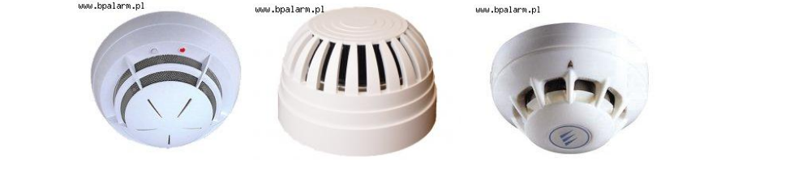
Czujki przeciwpożarowe
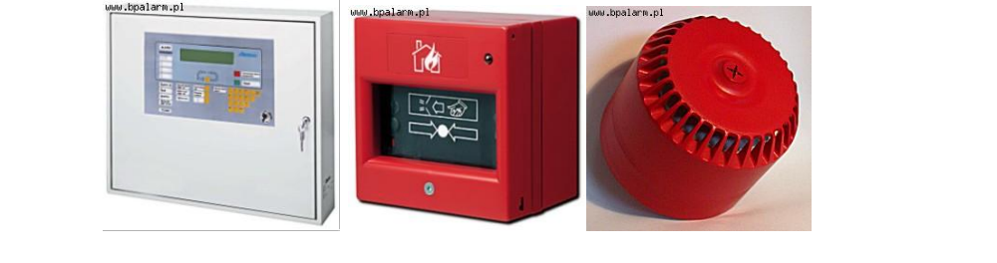
Centrala systemu SAP Ręczny ostrzegacz pożarowy Sygnalizator akustyczny

Hydrant wewnętrzny jest to zawór Ø 25 lub 52, zainstalowany na specjalnej sieci wodociągowej, obudowany szafką i wyposażony w wąż pożarniczy i prądownicę lub wąż półsztywny z prądowniczką. Ma on zastosowanie do lokalizacji pożarów w zarodku wszędzie tam gdzie jako środek gaśniczy stosuje się wodę. Sposób użycia hydrantu jest następujący:
- otworzyć drzwiczki szafki sprawdzić czy podłączony jest wąż i prądownica,
- rozwinąć odcinek węża w całości unikając zagięć i załamań,
- odkręcić zawór,
- druga osoba obsługująca wąż zakończony prądownicą kieruje strumień wody na miejsce pożaru.
Obsługę hydrantu powinny stanowić dwie osoby, jedna obsługuje prądownicę a druga obsługuje zawór hydrantowy dawkując ilość wody. Wodą nie gasimy urządzeń pod napięciem elektrycznym oraz w ich obrębie jak również innych substancji, które z woda tworzą gazy palne np. karbid.
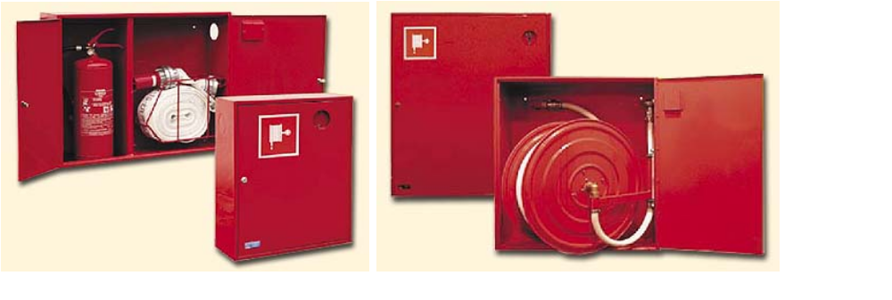
HW – 52 HW – 25
Zasady przeglądów i konserwacji instalacji hydrantowej:
Hydranty powinny być poddawane przeglądom technicznym i czynnościom konserwacyjnym zgodnie z zasadami określonymi w Polskich Normach dotyczących urządzeń przeciwpożarowych, w odnośnej dokumentacji techniczno-ruchowej oraz instrukcjach obsługi. Przeglądy te powinny być przeprowadzane nie rzadziej niż raz w roku.
Węże stanowiące wyposażenie hydrantów wewnętrznych powinny być raz na pięć lat poddawane próbie ciśnieniowej na maksymalne ciśnienie robocze.
- Dla zaworów hydrantowych Ø 25 mm minimalne ciśnienie na zaworze położonym najniekorzystniej ze względu na wysokość i opory hydrauliczne przy otwartym zaworze winno wynosić 0,2 MPa,
- Dla zaworów hydrantowych Ø 52 mm minimalne ciśnienie na zaworze położonym najniekorzystniej ze względu na wysokość i opory hydrauliczne przy otwartym zaworze winno wynosić 0,2 MPa.
Raz w roku przy kontroli gaśnic, należy sprawdzić ogólny stan szafki hydrantowej. Przynajmniej raz na pięć lat należy przepłukać sieć hydrantową.

Obsługa hydrantu polega na:
  - rozwinięciu węży z prądownicą na całą długość, bez załamań,
  - uruchomieniu zaworu hydrantowego przez jedną osobę,
  - skierowaniu strumienia gaśniczego na płomień przez drugą osobę,
  - operowanie prądem wody powinno odbywać się przez dwie osoby (druga asekuruje).

Instalacja hydrantów zewnętrznych
Cały kompleks budynków został zabezpieczony siecią hydrantów zewnętrznych zasilanych z sieci miejskiej z wykorzystaniem pomp do podnoszenia ciśnienia w sieci. Rozmieszczenie hydrantów zawiera załącznik nr 7.
Hydranty zewnętrzne jako urządzenie przeciwpożarowe muszą być kontrolowane co najmniej raz w roku.

Instalacja oświetlenia awaryjnego
Do urządzeń przeciwpożarowych należy także oświetlenie awaryjne w obiekcie, którym objęty jest cały obiekt.
Oświetlenie awaryjne jako urządzenie przeciwpożarowe muszą być kontrolowane co najmniej raz w roku.
Instalacja oddymiania (klap dymowych)
W obiektach użyteczności publicznej i innych budynkach głównym źródłem zagrożenia jest nie tyle sam ogień, lecz dym i toksyczne produkty niecałkowitego spalania np. dwutlenek węgla, tlenek węgla, cyjanowodór, chlorowodór, dwutlenek siarki, siarkowodór, aldehyd akrylowy. Dlatego też istotnym elementem systemu bezpieczeństwa pożarowego są instalacje i urządzenia oddymiające, wentylacji pożarowej. Istotną rolą instalacji oddymiania jest ochrona konstrukcji.
Klapy dymowe w obiekcie spełniają zarówno rolę elementu zabezpieczenia przeciwpożarowego, jak również mogą regulować parametry środowiska pracy – funkcja przewietrzania.
Klapy dymowe wymagają również rutynowych przeglądów konserwacyjnych przeprowadzanych nie rzadziej niż raz do roku.
Instalacja klap dymowych jako urządzenie przeciwpożarowe powinna być kontrolowana co najmniej raz w roku lub częściej (jeśli wynika to z zaleceń producenta).

Przeciwpożarowe wyłączniki prądu zastosowane w obiekcie.
Obiekt wyposażono w przeciwpożarowy wyłącznik prądu odłączający zasilanie w instalacjach, które nie są niezbędne do działania w warunkach pożaru.
Przyciski wyzwalające przeciwpożarowy wyłącznik prądu zainstalowano: jeden przy wejściu głównym do obiektu a drugi przy wejściu głównym na produkcję.
:
Zgodnie z rozporządzeniem [2] przeciwpożarowy wyłącznik prądu został zaliczony do urządzeń przeciwpożarowych, dlatego jego działanie również powinno być kontrolowane nie rzadziej niż raz w roku.
Dodatkowo przy wejściu głównym w wiatrołapie zainstalowano dwa przyciski sterowania EPO awaryjnego wyłączania UPSów:
- UPS głównego oznakowany UPS GŁ
- UPS laboratorium – oznakowany LAB TEC
Oba UPSy znajdują się w pomieszczeniu P3-1 piwnicy obiektu
Przy wejściu do kotłowni zlokalizowanej w piwnicy - znajduje się przycisk wyłączający zasilanie w rozdzielnicy kotłowni.

Wyposażenie obiektu w gaśnice oraz sposób poddawania ich przeglądom.
PODRĘCZNY SPRZĘT GAŚNICZY służy do gaszenia pożarów w początkowej fazie (likwidacja pożaru w zarodku). Do tego rodzaju sprzętu zaliczamy gaśnice i koce gaśnicze.
Efekt akcji gaśniczej zależy od wielu czynników, między innymi od wyboru odpowiedniego sprzętu, w którym znajduje się właściwy co do rodzaju palących się materiałów środek gaśniczy.
Najczęściej wykorzystywane są gaśnice (ze względu na wygodę użycia). Posiadają one wyraźne oznaczenia literowe świadczące o tym, do gaszenia jakiego rodzaju pożaru są przeznaczone:
A | Ciała stałe pochodzenia organicznego, przy spalaniu których występuje zjawisko żarzenia (drewno, papier).
B | Ciecze płynne i stałe topniejące w skutek ciepła (benzyna, rozpuszczalniki, smoła, topiące się tworzywa sztuczne.
C | Gazy palne (gaz ziemny, acetylen, propan-butan).
D | Pożary metali nieżelaznych (sód, potas, magnez, uran)
F | Pożary tłuszczów i olejów w urządzeniach kuchennych.
Należy pamiętać o tym, żeby do gaszenia pożarów użyć odpowiednich środków. Tak więc do pożarów z grupy A używana jest woda, piana gaśnicza, proszek gaśniczy, do grupy B piana gaśnicza, proszek gaśniczy, dwutlenek węgla, halon, do grup C proszek gaśniczy, dwutlenek węgla oraz halon, natomiast do grupy D tylko odpowiedni proszek gaśniczy. Podczas doboru środka gaśniczego należy również pamiętać o tym aby straty wywołane naszą działalnością nie były większe niż straty spowodowane samym pożarem. Należy również pamiętać o tym, że przy użyciu gaśnic nie można gasić płonących na ludziach ubrań (należy to robić przy użyciu koca gaśniczego), obowiązuje również całkowity zakaz gaszenia przy użyciu wody lub gaśnic pianowych urządzeń pod napięciem ponieważ grozi to porażeniem prądem, metali oraz karbidu. Przy użyciu wody nie można gasić również tłuszczy, paliw oraz olejów.
Podręczy sprzęt gaśniczy należy umieszczać w miejscach łatwo dostępnych, np. przy wejściu do pomieszczeń lub przy klatkach schodowych.
Miejsce rozmieszczenia sprzętu musi być oznakowane znakami ochrony przeciwpożarowej określonymi w Polskiej Normie. Natomiast ilość, rodzaj i miejsce ustawienia sprzętu gaśniczego określają stosowne przepisy. Przy stosowaniu poszczególnych rodzajów gaśnic należy pamiętać o ścisłym przestrzeganiu instrukcji obsługi, bowiem w jej treści zawarte są informacje o zakresie i sposobie stosowania tego sprzętu. Postępowanie zgodnie z instrukcja pozwoli osiągnąć skuteczny efekt gaśniczy z zachowaniem bezpieczeństwa.
Rodzaj gaśnic powinien być dostosowany do gaszenia tych grup pożarów, które mogą wystąpić w obiekcie.
Jedna jednostka masy środka gaśniczego 2 kg (lub 3 dm³) zawartego w gaśnicach powinna przypadać, z wyjątkiem przypadków określonych w przepisach szczególnych:
1) na każde 100 m² powierzchni strefy pożarowej w budynku, niechronionej stałym urządzeniem gaśniczym:
- zakwalifikowanej do kategorii zagrożenia ludzi ZL I, ZL II, ZL III lub ZL V,
- produkcyjnej i magazynowej o gęstości obciążenia ogniowego ponad 500 MJ/m²,
- zawierającej pomieszczenie zagrożone wybuchem;
2) na każde 300 m² powierzchni strefy pożarowej nie wymienionej w pkt 1, z wyjątkiem zakwalifikowanej do kategorii zagrożenia ludzi ZL IV.
Gaśnice w obiektach powinny być rozmieszczone:
1) w miejscach łatwo dostępnych i widocznych, w szczególności:
  - przy wejściach do budynków,
  - na klatkach schodowych,
  - na korytarzach,
  - przy wyjściach z pomieszczeń na zewnątrz;
2) w miejscach nie narażonych na uszkodzenia mechaniczne oraz działanie źródeł ciepła (piece, grzejniki);
3) w obiektach wielokondygnacyjnych - w tych samych miejscach na każdej kondygnacji, jeżeli pozwalają na to istniejące warunki.
Przy rozmieszczaniu gaśnic powinny być spełnione następujące warunki:
- odległość z każdego miejsca w obiekcie, w którym może przebywać człowiek, do najbliższej gaśnicy nie powinna być większa niż 30 m;
- do gaśnic powinien być zapewniony dostęp o szerokości co najmniej 1 m.
Przeglądy gaśnic:
Gaśnice należy przeglądać i konserwować zgodnie z instrukcją producenta jednak nie rzadziej niż raz na rok.
Zasady i warunki konserwacji gaśnic
Gaśnice powinny być poddawane badaniom technicznym i czynnościom konserwacyjnym zgodnie z zasadami określonymi w odrębnych przepisach, Polskich Normach i instrukcjach obsługi sprzętu.
Czynności konserwacyjne powinny być prowadzone nie rzadziej niż raz na rok.
- Zakres czynności powinien być zgodny z instrukcją obsługi ustaloną przez producenta, a przeprowadzać je powinny osoby legitymujące się uprawnieniami, czyli świadectwem ukończenia kursu konserwatorów podręcznego sprzętu gaśniczego. Tego typu szkolenia prowadzone są przez wiele ośrodków, a także przez producentów podręcznego sprzętu gaśniczego, którzy dodatkowo wydają przeszkolonym konserwatorom licencję na obsługę produkowanego przez nich sprzętu.
- Sprzęt gaśniczy musi być technicznie sprawny, okresowo kontrolowany i konserwowany przez uprawnioną do tego jednostkę.
- Na gaśnicy powinna być umieszczona naklejka (nalepka, napis), zawierająca dokładną nazwę firmy konserwującej, nazwisko i imię konserwatora, datę przeglądu, stan urządzenia i datę następnego przeglądu.

Sposoby postępowania na wypadek pożaru i innego zagrożenia.

Pożar w teorii.
Pożar jest zjawiskiem fizykochemicznym charakteryzującym się paleniem materiałów i przebiegającym w warunkach normalnych w sposób niekontrolowany. Jest to więc zjawisko charakteryzujące się wieloma reakcjami spalania przebiegającymi wbrew woli człowieka. Można zatem powiedzieć, że pojęcie pożaru oznacza zjawisko palenia się dóbr materialnych człowieka wbrew jego woli, a niejednokrotnie zjawisko zagrażające jego życiu i zdrowiu. Według Encyklopedii Powszechnej pożar jest zjawiskiem „samorzutnego, niekontrolowanego rozprzestrzeniania się ognia powodującego straty”.
W terminologii prawnej pożar definiowany jest bardziej dokładnie, a mianowicie przez pożar należy rozumieć „ogień obejmujący z żywiołową siłą mienie ruchome i nieruchome”. Ogień taki odpowiada pojęciu pożaru zarówno wtedy, gdy obejmuje kilka obiektów, jak i wówczas, gdy obejmuje jeden obiekt, stwarzając stan zagrożenia dla mienia w znacznych rozmiarach.
Z punktu widzenia wiedzy fizykochemicznej pożar należy postrzegać jako „palenie się materiałów (substancji), które jest reakcją chemiczną polegające na łączeniu się ciała palnego z tlenem, w trakcie której wydziela się ciepło i światło”.
W literaturze pożarniczej pożar definiowany jest jako efekt cieplny zaistnienia różnorodnych przemian chemicznych i zjawisk fizycznych w określonym układzie termodynamicznym, powodujący zmiany stanu termodynamicznego tego układu.
Definicja ta jest bardzo dokładną definicją techniczną, nie zawiera w sobie jednak negatywnych cech społecznych pożaru.
Najbardziej trafną definicję pożaru zawiera Polska Norma (PN-91/B-02840. Ochrona przeciwpożarowa budynków. Nazwy i określenia), wg której pożar to „niekontrolowany
w czasie i przestrzeni proces wydzielania ciepła, połączony z przenoszeniem masy”.
Można jednoznacznie stwierdzić, iż pożar jest to zdarzenie stwarzające poważne zagrożenie dla życia i zdrowia ludzi oraz zdarzenie przynoszące straty materialne.
Gorące gazy gromadzące się w ograniczonej przestrzeni pod stropami mogą dodatkowo spowodować uszkodzenie konstrukcji nośnej obiektu, czego następstwem może być powstanie katastrofy budowlanej.
Na szybki rozwój pożaru mają również wpływ takie czynniki jak :
- późne zauważenie pożaru,
- nieskuteczne lub późne zaalarmowanie straży pożarnej
- nieskuteczne lub późne podjęcie skutecznej akcji ratowniczej w celu likwidacji zdarzenia
w zarodku przez pracowników, niesprawny sprzęt gaśniczy, nieznajomość zasad
postępowania na wypadek pożaru lub innego zagrożenia.
Drogi rozprzestrzeniania się pożaru
Rozprzestrzenianie się pożaru następuje poprzez przenoszenie się powstałego podczas procesu spalania ciepła drogą :
konwekcji - około 80 % ciepła jest przenoszone poprzez ogrzanie się otaczających gazów i unoszeniu ich drogą naturalną ku górze. Gorące gazy maja wysoką temperaturę i zapalają wszelkie materiały palne np. kable elektryczne, drzwi, farbę na ścianach i konstrukcjach, składowane opakowania i surowiec.
Ilość powstałego w wyniku spalania ciepła zależy ściśle od ilości występujących w pomieszczeniu materiałów palnych i ich ciepła spalania oraz obciążenie ogniowego.
Rozprzestrzenianie się pożaru drogą konwekcji następuje poprzez :
- instalacje i przewody wentylacyjne,
- pękające w wyniku temperatury szyby okienne,
- otwarte drzwi oddzielające poszczególne pomieszczenia,
- ażurowe ściany pomieszczeń ( wykonane z siatki metalowej itp. ),
- otwarte drzwi klatek schodowych i szybów windowych.
Konwekcja wiąże się również z zadymieniem, czyli przenoszeniem się wraz z gorącymi gazami, nie spalonych resztek palących się materiałów.
Zadymienie powoduje ograniczenie widoczności i możliwość występowania w powietrzu trujących substancji, będących produktami rozkładu pirolitycznego, co ma bezpośredni wpływ na sprawną i bezpieczną ewakuację ludzi.
promieniowania - około 15 % ciepła, które rozchodzi się we wszystkich kierunkach jednakowo, słabnąc wraz z odległością. Materiały palne będące w zasięgu promieniowania palącego się elementu zapalają się praktycznie samoczynnie, co w zamkniętym pożarze znacznie się nasila.
przewodnictwa cieplnego - około 5% ciepła rozprzestrzenia się poprzez przewodnictwo cieplne elementów metalowych konstrukcji nośnych, przewodów wentylacyjnych itp. nagrzane w wyniku oddziaływania cieplnego elementy metalowe ogrzewając się i przewodząc energię cieplną, mogą zapalić przylegające do nich inne materiały palne

Pożar jako zjawisko fizykochemiczne
Z uwagi na specyfikę zjawiska pożaru i jego uwarunkowania trudno jest precyzyjnie scharakteryzować wszystkie przyczyny jego powstania, rozwoju i skutków. Przeprowadzenie kontrolnych badań pożarów w skali rzeczywistej jest niemożliwe ze względu na ogromne koszty. Niemożliwe jest także odtworzenie przebiegu pożarów w warunkach laboratoryjnych. Spowodowało to konieczność opracowania różnych modeli teoretycznych uwzględniających doświadczenie praktyczne, po to, aby możliwe było opisanie podstawowych parametrów charakteryzujących zjawisko pożaru.

Podstawowymi parametrami pożaru z fizykochemicznego punktu widzenia są:
- czas trwania pożaru,
- powierzchnia pożaru,
- prędkość rozprzestrzeniania się pożaru,
- masowa szybkość spalania,
- stężenie toksycznych gazów pożarowych,
- moc pożaru,
- gęstość pożaru.
Znajomość parametrów charakteryzujących zjawisko pożaru posłużyła do określenia stopnia zagrożenia pożarowego, niebezpieczeństwa stwarzanego przez pożary, przyczyn pożarów, rozprzestrzeniania się oraz skutków, zagrożenia dla zdrowia i życia ludzi a przede wszystkim do ustalenia wymogów formalno-prawnych i technicznych w zakresie bezpieczeństwa pożarowego oraz ustanowienia odpowiedzialności karnej za stwarzanie takiego zagrożenia.

Zagrożenia pożarowe (najczęstsze przyczyny pożarów).

Zagrożenie pożarowe w pomieszczeniach budynku może wystąpić na skutek:
- pozostawiania bez nadzoru odbiorników energii elektrycznej nieprzystosowanych do ciągłej eksploatacji lub ich ustawiania w pobliżu materiałów palnych oraz na palnym podłożu;
- niewłaściwego wykonywania i nie terminowo prowadzonych konserwacji instalacji i urządzeń elektroenergetycznych;
- prowizorycznego zakładania połączeń lub obwodów instalacji elektrycznych, lub też prowizorycznego podłączenia odbiorników elektrycznych, niezgodnie z instrukcją producenta;
- montażu gniazd wtyczkowych i przewodów elektrycznych na palnym podłożu bez zastosowania osłon metalowych i izolatorów;
- przeciążenia instalacji elektrycznych w wyniku podłączenia do jednego obwodu kilku odbiorników o dużej mocy;
- wyrzucania niedopałków papierosów do koszy na odpady oraz opróżniania popielniczek z niedopałkami do koszy, w których znajdują się materiały palne;
- zabezpieczenia instalacji i urządzeń elektrycznych bezpiecznikami o wartościach prądowych większych niż wynika z projektu lub też naprawianymi drutem bezpieczników topikowych;
- zbyt bliskiego składowania materiałów palnych od punktów świetlnych;
- zwarć w przewodach elektrycznych przy braku kontroli stanu technicznego instalacji, nie prowadzenia określonych pomiarów elektrycznych rezystancji izolacji instalacji i urządzeń elektrycznych;
- niewłaściwego prowadzenia prac pożarowo niebezpiecznych, m.in. takich jak: spawanie, cięcie gazowe, zgrzewanie, lutowanie, itp., prowadzonych najczęściej w trakcie remontów lub modernizacji;
- umyślnego podpalenia.

Nieostrożność ludzi
Obiekt ze względu na swą specyfikę i zasady funkcjonowania narażony jest pod względem pożarowym na działanie efektów nieostrożności wszystkich osób w nim przebywających. Mogą to być pracownicy, podwykonawcy a także członkowie ekip remontowych lub klienci. Spowodowanie pożaru może nastąpić w wyniku wyrzucenia niedopałka, nieprawidłowego użytkowania różnego rodzaju urządzeń, eksploatacji uszkodzonych bądź niesprawnych instalacji a także nie prawidłowego prowadzenia i zabezpieczenia prac pożarowo niebezpiecznych.

Najczęściej występującymi pożarami powstałymi na skutek nieostrożności są:
  - używanie ognia otwartego w miejscach na ten cel nie przeznaczonych (papierosy, zapałki, świeczki itp.),
  - zaprószenie ognia przez pozostawienie żarzących się papierosów, zapałek,
w bezpośrednim sąsiedztwie materiałów palnych,
  - pozostawianie bez dozoru urządzeń elektrycznych lub grzewczych,
  - brak właściwego zabezpieczenia miejsc wykonywania prac z użyciem źródeł ciepła lub ogniem (podgrzewanie, używanie cieczy palnych itp.),
  - prowadzenie prac pożarowo niebezpiecznych (spawanie, cięcie, zgrzewanie,
lakierowanie, klejenie) bez należytego zabezpieczenia stanowiska pracy,
  - przechowywanie cieczy łatwo palnych w warunkach do tego nieprzystosowanych.
Szczególnymi przypadkami nieostrożności są zdarzenia powstające, na skutek prowadzenia prac pożarowo niebezpiecznych w czasie remontów i modernizacji obiektu. Spawanie, rozmrażanie przewodów wodnych, lutowanie metali, podgrzewanie smoły do konserwacji dachów bez dokładnego rozpoznania środowiska, w którym mają te prace być wykonane prowadzi do pożarów zaistniałych w wyniku, przewodzenia ciepła lub zapalenia się bezpośredniego materiałów, nagromadzonych obok tego miejsca. Inne specyficzne przyczyny pożarów w tej grupie mogą wystąpić w czasie wykonywania operacji pomocniczych, w przypadkach nie stosowania się do pewnych reżimów technologii oraz pracach zaplecza przy użytkowaniu różnego rodzaju urządzeń.

Prace stwarzające takie zagrożenie to przede wszystkim:
  - czyszczenie rozpuszczalnikami organicznymi mebli, maszyn, urządzeń biurowych
i wyposażenia pomieszczeń,
  - wylewanie cieczy łatwo zapalnych do urządzeń odpływowych instalacji kanalizacyjnych,
  - zmywanie posadzek lub podłóg przy pomocy rozpuszczalników,
  - używanie narzędzi iskrzących do otwierania naczyń z cieczami palnymi.
  - W opisanych powyżej przypadkach, źródłem powstania pożaru może być np.: iskra, zapalona zapałka, papieros itp.
Charakterystycznym jest, że w tych sytuacjach powstanie ogniska pożaru, jego rozwój następuje stosunkowo szybko, a więc zagrożenie pożarowe jest duże, szczególnie dla kierunków i dróg ewakuacyjnych, które mogą być odcięte w przypadku opóźnienia w działaniach ratowniczych.

Nieprawidłowa budowa, eksploatacja lub awarie instalacji i urządzeń elektrycznych
Prąd elektryczny przepływający przez przewody powoduje ich nagrzewanie się na skutek występowania oporu. Pokonanie tego oporu wywołuje straty mocy oraz powstawanie ciepła. Taka sytuacja powoduje zawsze nagrzewanie się instalacji oraz urządzeń - odbiorników prądu elektrycznego. Dlatego też, niezmiernie ważnym zagadnieniem jest dobór rodzaju przewodów, ich średnic oraz właściwego osprzętu, elektrycznego (lampy, puszki rozgałęźne, gniazda wtykowe itp.) w zależności od środowiska, w jakim ta instalacja będzie użytkowana.

W wyniku przepływu prądu dochodzi do niekorzystnych zjawisk takich jak:
  - poluzowanie na stykach przewodów i osprzętu,
  - zmęczenia materiałowe,
  - utlenianie przewodów,
  - uszkodzenia mechaniczne,
  - uszkodzenia warstwy izolacyjnej.

Prowadzi to w większości przypadków do powstania łuku elektrycznego kiedy to prąd przepływa jako widoczna między przewodami iskra lub zwarć przy bezpośrednim styku przewodów. Tego typu uszkodzenia jak np.: zbrunatnienia widoczne przy gniazdach wtykowych, słyszalne trzaski lub widoczne iskry na elementach układów elektrycznych muszą być dla użytkownika sygnałem do podjęcia działań dla konserwacji, instalacji lub wymiany elementów osprzętu. Do powstania pożaru dochodzi też w warunkach wadliwie wykonanej instalacji elektrycznej, urządzeń - odbiorników prądu, stosowania niewłaściwych zabezpieczeń i braku należytej konserwacji urządzeń i instalacji, a także poboru wyższej mocy niż jest dopuszczalna dla danej instalacji.
Szczególne niebezpieczeństwo stwarza proces starzenia się izolacji instalacji elektrycznych. Proces ten jest powodowany naturalnym starzeniem się, a także starzeniem powodowanym przez:
  - oddziaływanie na instalację wilgoci i promieniowania cieplnego,
  - długotrwałe i częste przeciążanie instalacji elektrycznych.
Sam proces starzenia się izolacji może być powodem powstawania tzw. zwarć tępych, występujących między przewodami w miejscu uszkodzenia izolacji instalacji. Zwarcie tępe występuje przeważnie bez żadnego związku przyczynowego z działaniem odbiorników prądu, z tego też względu są one bardzo niebezpieczne i groźne a także bardzo trudne do zauważenia i wykrycia bez szczegółowego badania stanu technicznego instalacji.
Prąd zwarcia tępego występuje jedynie miejscowo, może chwilowo nie przekraczać dopuszczalnych wartości prądu roboczego danego obwodu i tym samym nie zawsze wyzwala bezpieczniki. W miejscu powstania zwarcia tępego powstaje łuk elektryczny, którego temperatura może przekraczać 1000°C. W tej temperaturze każdy materiał palny musi ulec zapaleniu, co daje początek powstania pożaru.
Pod pojęciem przetężenia rozumieć należy nadmierne zwiększenie natężenia prądu płynącego w obwodzie elektrycznym, wywołanego przez przeciążenie i przepięcie.
Przeciążenie to nadmierne obciążenie silnika elektrycznego lub przyłączenie do jednego obwodu elektrycznego nadmiernej liczby lub odbiornika o większym poborze prądu niż może go przenieść instalacja elektryczna.
Przepięciem natomiast jest krótkotrwały wzrost napięcia w obwodzie elektrycznym, powodowany nagłą zmianą napięcia elektrycznego np. gwałtowne wyłączenie urządzenia spod napięcia elektrycznego, zwarcie, uderzenie pioruna w instalację lub jej pobliże.

Podczas eksploatacji instalacji elektrycznych do pożaru dochodzi najczęściej na skutek:
  - włączenia do obwodu elektrycznego większej niż obliczona moc instalacji elektrycznej,
  - stosowanie niewłaściwych wyłączników prądu,
  - niewłaściwego stanu izolacji przewodów, brak bieżących pomiarów oporności
(rezystancji) izolacji,
  - niezachowania wymaganych odległości urządzeń grzewczych oraz żarowych
punktów świetlnych od materiałów palnych,
  - użytkowania elektrycznych urządzeń grzewczych ustawionych bezpośrednio na podłożu palnym, z wyjątkiem urządzeń eksploatowanych zgodnie z warunkami określonymi przez producenta,
  - braku uziemienia lub zerowania przewodów.
Jak już wspomniano wyżej uszkodzenie izolacji elektrycznej lub uszkodzenie izolacji elektrycznego urządzenia odbiorczego /silnik, grzejnik elektryczny, bojler wodny, żelazko, element instalacji elektrycznej itp./ powodują zwarcia i „ucieczkę” części prądu elektrycznego z instalacji do ziemi. Taka „ucieczka” wywołuje dwojakiego rodzaju skutki:
  - na obudowie urządzenia odbiorczego elektrycznego pojawia się tzw. napięcie dotyku, którego wielkość jest zawsze groźna dla życia człowieka,
  - na drodze przepływu prądu do ziemi powstaje „ścieżka” podwyższonej temperatury /prąd elektryczny działa tu jak grzejnik elektryczny/. W zależności od wielkości „uciekającego” prądu i od miejsca występowania ucieczki, następuje zapalenie materiałów palnych izolacji elektrycznej lub urządzenia - odbiornika prądu.
Szczególnie niebezpieczne jest stosowanie bezpieczników o wyższych parametrach niż przewidzianych dla danej instalacji oraz bardzo często spotykane naprawianie bezpieczników topikowych drutem itp. materiałami. Niebezpieczeństwo wynika tu przede wszystkim z faktu, że na skutek zbyt dużej oporności tak „naprawionego” bezpiecznika, nie zadziała on przy przekroczeniu dopuszczalnej wartości poboru prądu. W tej sytuacji rolę bezpiecznika przejmie instalacja elektryczna, a taki stan rzeczy musi doprowadzić do powstania pożaru.
Wyładowania atmosferyczne
Występujące w okresach od wiosny do jesieni burze powstają w wyniku gromadzenia się w warstwach chmur ładunków elektrycznych. Wyładowanie atmosferyczne jest ładunkiem elektrycznym przemieszczającym się z chmur do ziemi. Zjawisku temu towarzyszy wydzielanie się bardzo wysokich temperatur sięgających kilkunastu tysięcy stopni Celsjusza. Mogą one spowodować zapalenie się każdego materiału palnego. Natężenie prądu wyładowania wynosi ponad 20 000 A, a wyzwalana przy tym energia to ok. 5 000 kW.
Zagrożenie pożarowe z wyładowań atmosferycznych wynika przede wszystkim z dużych napięć prądu powodujących powstawanie wielkiej ilości energii cieplnej oraz z występowania przy wyładowaniu znacznych sił mechanicznych.
Skutki uderzenia pioruna są uzależnione od przewodności elektrycznej obiektu, jego wytrzymałości na przebicie, struktury fizycznej i chemicznej. Istotną rolę odgrywa tu położenie obiektu, w sensie jego usytuowania w stosunku do wzniesień i sąsiednich budowli, a także podłoże geologiczne i wilgotność gleby.

Sposoby rozprzestrzeniania się pożaru.
Nawet niewielki pożar może w każdej chwili przeistoczyć się w groźny żywioł, a to może być spowodowane następującymi przyczynami:
  - oddziaływaniem promieniotwórczym, przewodzącym lub za pomocą konwekcji na zgromadzone materiały palne,
  - zwiększonym dopływem tlenu z powietrza np. przez otwarcie drzwi lub okien,
  - złym stanem dróg dojazdowych i brakiem dostępu do obiektu,
  - brakiem podręcznego sprzętu pożarniczego, uniemożliwieniem dostępu do niego lub nieumiejętności posługiwania się nim przez pracowników, a także niepodjęciem próby gaszenia przy pomocy podręcznego sprzętu,
  - brakiem oznakowania dróg ewakuacyjnych oraz lokalizacji urządzeń przeciwpożarowych,
  - niewłaściwym prowadzeniem akcji gaśniczej do czasu przybycia straży pożarnej,
  - składowaniem materiałów palnych niezgodnie z zaleceniami producenta i wymogami bezpieczeństwa pożarowego,
  - brakiem lub złym zabezpieczeniem punktów czerpania wody dla potrzeb gaśniczych (pożarowych).

Zachowanie największych środków ostrożności i przestrzeganie przepisów przeciwpożarowych nie eliminuje całkowicie możliwości powstawania pożarów. Najistotniejszym wtedy zadaniem będzie jego ugaszenie w początkowej fazie lub też, jeżeli to jest z jakichkolwiek względów niemożliwe, powstrzymanie jego rozwoju do czasu przybycia jednostek straży pożarnych.
Pożary, niekiedy nawet po wczesnym ich zauważeniu szybko rozprzestrzeniają się powodując znaczne straty materialne. Stąd też ważne jest uświadomienie pracownikom takich możliwości, ich przyczyn i skutków.
Pożar powstający w jednym miejscu może szybko rozwinąć się i objąć nawet cały obiekt w sytuacjach gdy:
- zauważenie jego jest opóźnione,
- osoba, która go zauważyła nie potrafi we właściwy sposób zaalarmować współpracowników i jednostek straży pożarnej,
- personel nie zna zasad obsługi podręcznego sprzętu gaśniczego i urządzeń przeciwpożarowych i nie posiada odpowiedniego przeszkolenia,
- otwierane są bez podjęcia działań gaśniczych drzwi i okna dla wentylacji pomieszczeń, co wpływa na zwiększenie dopływu powietrza do pożaru i jego intensyfikację,
- brak sprawnych środków alarmowania, sprzętu gaśniczego, urządzeń przeciwpożarowych, czy też niesprawność sieci hydrantowej,
- pomiędzy poszczególnymi pomieszczeniami istnieją różnego rodzaju niezabezpieczone otwory,
- zastosowano niewłaściwe materiały konstrukcyjne,
- brak dojazdów pożarowych do budynku, zła nawierzchnia drogi pożarowej.

Zasady alarmowania w obiektach Grupy.
W przypadku powstania pożaru wszystkie osoby zobowiązane są do natychmiastowego opuszczenia pomieszczeń i poprzez drogi ewakuacyjne do wyjść ewakuacyjnych, a nastę-pnie do miejsc koncentracji ewakuowanych, gdzie następuje sprawdzenie ilości oraz stanu osób ewakuowanych. Jeden z pracowników – wyznaczony przez osobę uprawnioną – Prezesa – Dyrektora Zarządzającego lub Administratora Obiektu sprawdza, czy w pomieszczeniach biurowych, technicznych nie znajdują się osoby. Jest to o tyle istotne, że w pomieszczeniach niespodziewanego zdarzenia występują różnorodne zagrożenia mogące utrudniać tak ewakuację jak i prowadzenie akcji ratowniczo gaśniczej. Ponadto wśród tych osób występuje zaskoczenie niespodziewanym zdarzeniem, strach przed nieznanym zagrożeniem, płomieniami, dymem itp. oraz obawami o własne życie i zdrowie, co w konsekwencji może spowodować powstanie paniki. Panika jest niezmiernie groźnym zjawiskiem szczególnie w dużych grupach ludzi i powodować może zachowania niewłaściwe, nielogiczne i szkodliwe dla własnego zdrowia i życia jak i osób przebywających w pobliżu.
Ponadto w trakcie pożaru oprócz gazów pożarowych występuje w bardzo dużych ilościach dym o działaniu toksycznym, mogący po kilku sekundach może spowodować utratę świadomości człowieka.
Główne zagrożenia to:
  - ograniczenie zasięgu widzialności, co zdecydowanie utrudnić może przeprowadzenie ewakuacji,
  - poważne trudności z oddychaniem,
  - wytworzenie toksycznych produktów spalania.
Na podstawie wieloletnich doświadczeń oraz danych statystycznych należy stwierdzić, że największe niebezpieczeństwo oraz straty ludzkie i materialne w obiektach w przypadku pożaru powoduje gorący dym. Gorące gazy pożarowe zawierające tlenek węgla – czad (CO) i inne produkty rozkładu termicznego materiałów palnych oraz energia cieplna wytworzona w procesie palenia unoszone są do góry, skąd w przypadku braku ujścia np. na zewnątrz obiektu lub pomieszczenia mogą rozprzestrzenić się po całym obiekcie ograniczając widoczność.
Następstwem powyższego może być powstanie paniki i utrudnienie orientacji, co w efekcie spowodować może straty w ludziach oraz straty materialne.

Alarmowanie w przypadku wystąpienia pożaru, wybuchu lub innego zagrożenia:

W KAŻDYM PRZYPADKU, GDY ZAUWAŻYSZ POŻAR NIEZWŁOCZNIE ZAALARMUJ
STRAŻ POŻARNĄ: TELEFON 998
DZWOŃ Z TELEFONU KOMÓRKOWEGO POD NUMER 112

Kierowanie akcją ratowniczą
- Do czasu przybycia straży pożarnej akcją ratownicza kieruje według obecności :
- Prezes - Dyrektor Zarządzający lub Administrator Budynku,
- Pracownik, który zauważył pożar,
- lub inny pracownik wyznaczony przez Prezesa – Dyrektora Zarządzającego lub Administratora Obiektu
- Po przybyciu straży pożarnej likwidacją skutków zdarzenia kieruje dowódca przybyłej jednostki straży pożarnej.
- Kierującemu akcją ratowniczą podlegają wszyscy pracownicy i osoby przebywające w obiekcie Dowódcy straży pożarnej należy udzielić wszelkich niezbędnych informacji i pomocy.
- Po zakończeniu akcji wystawić posterunek pogorzelowy do dozorowania miejsca zdarzenia przez co najmniej dobę, o ile dowódca akcji ratowniczej nie określi innych zasad.

Do czasu przybycia jednostek straży pożarnej należy :
- otworzyć bramy umożliwiające dojazd i wjazd do obiektu,
- zamknąć otwory okienne i drzwiowe w zależności od zaistniałej sytuacji oraz zabezpieczyć klucze otwierające drzwi do pomieszczeń objętych zagrożeniem,
c. odciąć dopływ energii elektrycznej, gazu oraz innych mediów mogących spowodować utrudnienia w prowadzeniu akcji ratowniczej oraz dodatkowe zagrożenie,
- wyznaczyć osobę, która wyjdzie przed obiekt, celem szybkiego i prawidłowego skierowania
jednostek straży pożarnej oraz udzielenia szczegółowych informacji dot. Zaistniałego
zdarzenia,
- zaalarmować inne osoby przebywające w sąsiedztwie,
- podporządkować się decyzjom, poleceniom i rozkazom dowódcy przybyłej jednostki.

Rodzaje gaśnic i sposób ich użycia.
PODZIAŁ GAŚNIC
Ze względu na rodzaj użytego środka gaśniczego:
P – proszkowe
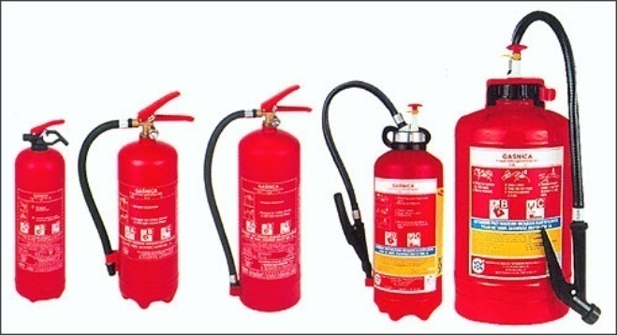
Gaśnica proszkowa jest to cylindryczny zbiornik zaopatrzony w dźwignię uruchamiającą zawór lub zbijak naboju gazem napędowym. Środek gaśniczy ( proszek) wyrzucany jest przez dyszę lub wężyk zakończony prądowniczką przy pomocy gazu obojętnego ( azot lub dwutlenek węgla). Po dostarczeniu gaśnicy w miejsce pożaru zrywamy plombę i zawleczkę blokującą, uruchamiamy dźwignie lub zbijak i kierujemy strumień proszku w ognisko pożaru. Działanie gaśnicy można w każdej chwili przerwać przez zwolnienie dźwigni uruchamiającej lub dźwigni prądowniczki. Ze względu na swoją budowę syfonową gaśnica prawidłowo pracuje tylko w pozycji pionowej.
W - wodna (obecnie produkowane gaśnice z symbolem "W" są gaśnicami pianowymi)
WP - wodno-pianowa
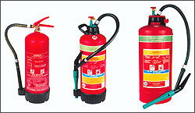
Gaśnica wodno-pianowa jest to zbiornik cylindryczny w którym znajduje się wodny roztwór środka pianotwórczego oraz zbiornik z gazem napędowym zaopatrzony w zbijak, wężyk zakończony prądowniczką zamykaną. Po dostarczeniu gaśnicy w pobliże pożaru zrywamy plombę zabezpieczającą, wciskamy zbijak (gaz napędzający wypełnia zbiornik gaśnicy, kierujemy strumień piany w ognisko pożaru. Działanie gaśnicy można w każdej chwili przerwać przez zwolnienie dźwigni prądowniczki. Ze względu na swoją budowę syfonową gaśnica prawidłowo pracuje tylko w pozycji pionowej.
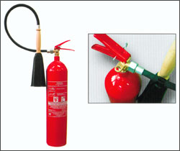
S – śniegowa
Gaśnica śniegowa jest to cylindryczny zbiornik zaopatrzony w zawór i wężyk zakończony dyszą wylotową lub w gaśnicach mniejszych króćcem obrotowym z dyszą. Wewnątrz gaśnicy znajduje się skroplony dwutlenek węgla, który po uruchomieniu pod własnym ciśnieniem wydostaje się na zewnątrz oziębiając się do temperatury ok. - 80 ºC. Po dostarczeniu gaśnicy w pobliże pożaru zrywamy plombę zabezpieczającą uruchamiamy zawór i kierujemy strumień dwutlenku węgla na ognisko pożaru. Działanie gaśnicze można w każdej chwili przerwać zamykając zawór.
Ze względu na sposób magazynowania wyrzutnika (gazu):
- x - zarówno środek gaśniczy jak i wyrzutnik znajdują się w tym samym zbiorniku (mówi się wtedy że gaśnica jest pod stałym ciśnieniem)
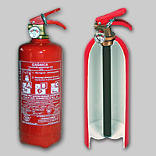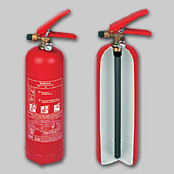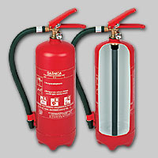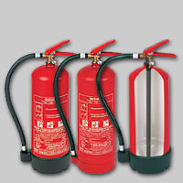
GP 1 x GP – 2x GP 4 x GP – 6x
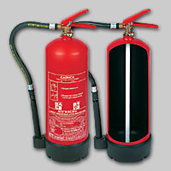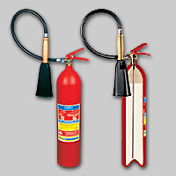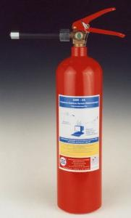
GPN – 6x GS – 5x GSE – 2x
- y - wyrzutnik (dwutlenek węgla) powstaje w wyniku reakcji chemicznej (rzadko stosowane)
- z - gaśnice z oddzielnym zbiornikiem (tzw."nabojem") zawierającym gaz wyrzutowy
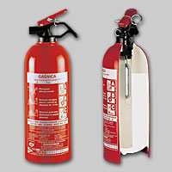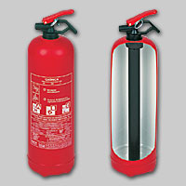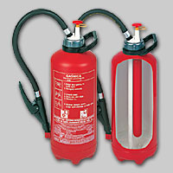
GP 1 z GP – 2z GP 6 z
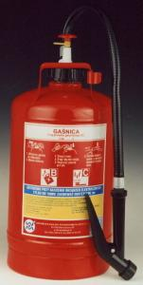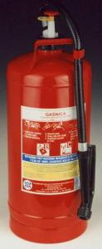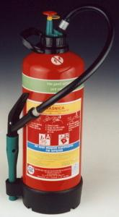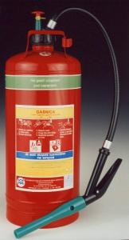
GP – 9 z GP – 12 z GWP – 6z GWP – 9z
Przykłady stosowanych zapisów:
GWP-6z AB - gaśnica wodno-pianowa, 6 dm³ środka gaśniczego (piana), oddzielny zbiornik z gazem wyrzucającym, gasi pożary ciał stałych i cieczy.
GP-2x BC - gaśnica proszkowa, 2 kg środka gaśniczego (proszek), gaśnica pod stałym ciśnieniem, gasi pożary cieczy i gazów.
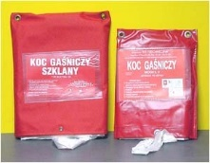
Koc gaśniczy jest to płachta z tkaniny całkowicie niepalnej (włókno szklanego) o powierzchni około 2 m². Przechowuje się go w specjalnym futerale. Służy do tłumienia pożaru w zarodku przez odcięcie dopływu powietrza do palącego się przedmiotu. Sposób użycia: wyjąć koc z futerału i rozłożyć i szczelnie przykryć palący się przedmiot.
W przypadku gaszenia ludzi należy osobę przewrócić i przykryć ją szczelnie kocem. Koce gaśnicze można wykorzystywać do przenoszenia ewakuowanego mienia.
ZASADY POSŁUGIWANIA SIĘ PODRĘCZNYM SPRZĘTEM GAŚNICZYM.
Wiadomości ogólne.
Spalanie jest skomplikowanym procesem fizykochemicznym, którego podstawę stanowi intensywnie przebiegająca reakcja utleniania. Reakcję spalania określa się jako łączenie się ciała z tlenem /lub innymi substancjami podtrzymującymi palenie, np. z chlorem/ z równoczesnym silnym wydzielaniem ciepła oraz silniejszym lub słabszym świeceniem.
W procesie palenia zawsze występują trzy podstawowe czynniki: materiał palny, składnik podtrzymujący palenie czyli utleniacz, np. tlen, chlor oraz ciepło. Proces palenia można przerwać poprzez wyeliminowanie jednego z trzech czynników, tzn. usunięcie materiału palnego /co nie zawsze jest możliwe/, odcięcie dostępu powietrza lub też poprzez chłodzenie.
Zasady użycia podręcznego sprzętu gaśniczego.
Poza oznakowaniem wskazującym przeznaczenie sprzętu, na gaśnicach i agregatach znajdują się dobrze czytelne i proste w treści napisy informujące o sposobie uruchamiania sprzętu i prowadzenia gaszenia.
Przykładowy sposób użycia gaśnic
Obsługa gaśnicy polega na :
- zerwaniu zawleczki,
- naciśnięcie dźwigni, zbiciu zbijaka lub odkręceniu zaworu, (znajdującej się w górnej części gaśnicy),
- skierowanie strumienia gaśniczego na płomień bezpośrednio z gaśnicy lub za pomocą węża z prądownicą lub z tubą.,
- gasić płomień nie iskry i dymy,
- na terenie otwartym podchodzić od strony zawietrznej,
- przy gaśnicach z nabojem typu Z należy pamiętać, że po zbiciu zbijaka lub po naciśnięciu dźwigni musimy odczekać ok. 3-5 s aby wcisnąć dźwignię prądowniczki pistoletowej, w która wyposażony jest wąż – dzięki czemu uzyskujemy ciśnienie umożliwiające nam skuteczne operowanie środkami gaśniczymi.

Należy pamiętać, że gaśnicami ugasimy tylko pożary w zarodku lub w ostateczności pożary małe, natomiast pożary średnie i duże mogą gasić tylko wykwalifikowane, odpowiednio wyposażone i zabezpieczone jednostki straży pożarnej.
Jak się zachować
  - jeżeli pożar jest mały i wiesz jak posługiwać się gaśnicą oraz znasz przeznaczenie różnych środków gaśniczych, to natychmiast podejmij działanie po zauważeniu pożaru. Znajdź gaśnicę i spróbuj ugasić ogień. Nie narażaj swojego życia i zdrowia!
  - powiadom ludzi obecnych w budynku o zaistnieniu pożaru;
  - udziel natychmiast pomocy osobom znajdującym się w bezpośrednim zagrożeniu pożaru;
  - po opuszczeniu objętego pożarem pomieszczenia, jeśli to możliwe zamknij drzwi, co ograniczy na jakiś czas rozprzestrzenianie się pożaru. Kieruj się natychmiast do wyjścia z budynku;
  - w trakcie ewakuacji udziel pomocy osobom o ograniczonej zdolności poruszania się (dzieciom, osobom starszym, niewidomym, niepełnosprawnym itp.).
 | 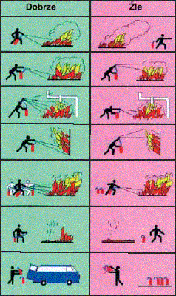
  Gaś ogień w kierunku wiatru (z wiatrem).
  Palące się powierzchnie gaś rozpoczynając od brzegu.
  Pożary substancji kapiących i płynnych gaś strumieniem skierowanym od góry do dołu.
  Pożary ścian gaś strumieniem skierowanym od dołu do góry.
  Stosuj wystarczającą liczbę gaśnic - nigdy jedną po drugiej.
  Zwracaj uwagę na możliwość ponownego rozpalenia się ognia.
  Nigdy nie wieszaj gaśnic po ich użyciu na stałe miejsce.
  Najpierw należy zlecić ich ponowne napełnienie.
Przeglądy techniczne i czynności konserwacyjne, przeprowadzane są przez osoby posiadające wymagane uprawnienia producentów do obsługi i konserwacji, w okresach i w sposób zgodny z instrukcją ustaloną przez producenta, nie rzadziej jednak niż raz w roku.
Zgodnie z rozporządzeniem [ 3 ] " Właściciele, zarządcy lub użytkownicy budynków oraz placów składowych i wiat, utrzymują urządzenia przeciwpożarowe i gaśnice w stanie pełnej sprawności technicznej i funkcjonalnej".

Sposoby zabezpieczenia prac niebezpiecznych pod względem pożarowym.
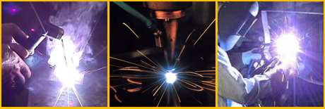
Prace niebezpieczne pod względem pożarowym – rozumie się przez to w szczególności prace remontowo-budowlane związane z użyciem otwartego ognia, cięciem z wytwarzaniem iskier mechanicznych i spawaniem, prowadzone wewnątrz obiektów, na przyległych do nich terenach oraz placach składowych, a także wszelkie prace remontowo-budowlane wykonywane w strefach zagrożonych wybuchem lub powodujące zagrożenie wybuchowe.

Przed rozpoczęciem prac niebezpiecznych pożarowo właściciel, zarządca lub użytkownik obiektu oraz wykonawca jest zobowiązany do:
- oceny zagrożenia pożarowego w rejonie prowadzonych prac,
- ustalenia rodzaju zabezpieczeń przed powstaniem i rozprzestrzenianiem się pożaru,
- ustalenia osoby odpowiedzialnej za zabezpieczenie i kontrolę miejsca przed oraz w trakcie pracy i po jej zakończeniu.
Zasady zabezpieczenia oraz warunki uzyskania zezwolenia na ich prowadzenie winny być określone przez właściciela, zarządcę lub użytkownika w odpowiednio opracowanej Instrukcji stanowiącej załącznik Nr 3. Ponadto przed rozpoczęciem prac winna być wykonana dokumentacja zawierająca : zezwolenie na wykonywanie prac niebezpiecznych pożarowo, protokół zabezpieczenia i przygotowania prac oraz książka kontroli.
Prace niebezpieczne pożarowo mogą być wykonywane tylko przez osoby do tego upoważnione i posiadające stosowne kwalifikacje z zachowaniem następujących zasad:
- wszelkie materiały palne w tym elementy konstrukcyjne budynku, instalacje znajdujące się w rejonie prowadzenia prac winny być usunięte lub odpowiednio zabezpieczone przed zapaleniem,
- jeżeli w miejscu prowadzenia prac występują otwory należy je uszczelnić, celem niedopuszczenia do przedostania się „rozprysków” lub odcinanych elementów do sąsiednich pomieszczeń,
- należy sprawdzić i kontrolować pomieszczenia sąsiednie czy nie występują materiały palne mogące się zapalić np. w wyniku przewodnictwa cieplnego, itp.
- ponadto miejsce prowadzenia prac winno być wyposażone w sprzęt gaśniczy umożliwiające likwidację wszelkich źródeł pożaru (np. gaśnice, koce gaśnicze,
- sprzęt używany do prowadzenia prac powinien być sprawny technicznie i zabezpieczony przed możliwością wywołania pożaru.
Po zakończeniu prac należy poddać kontroli miejsce w których były wykonywane oraz pomieszczenia sąsiednie. Fakt dokonania kilkukrotnej kontroli winien być odpowiednio udokumentowany w książce kontroli.
Dodatkowe obostrzenia dotyczą wykonywania prac w miejscach zagrożonych wybuchem lub w których wcześniej prowadzono prace z użyciem łatwo palnych cieczy lub palnych gazów. W takich przypadkach prace mogą być prowadzone tylko wtedy gdy stężenie par lub gazów w mieszaninie z powietrzem nie przekracza 10% dolnej granicy wybuchowości.

Warunki i organizacja ewakuacji ludzi oraz praktyczne sposoby ich sprawdzania.

Zasady ogólne organizacji ewakuacji w obiekcie.
Grupa VECTOR wyznaczyła grupę pracowników do podejmowania działań w zakresie ochrony przeciwpożarowej, gaszenia pożarów i ewakuacji. Osoby te zobowiązane są działać w oparciu o urządzenia przeciwpożarowe obiektu, podręczny sprzęt gaśniczy, postępować w sposób nie powodujący zagrożenia dla własnego życia i zdrowia i zgodnie z niżej podanymi wytycznymi:
a. wszczęcie alarmu wszelkimi dostępnymi środkami i metodami (telefony bezpośrednie, głosem lub osobiste powiadamianie wszystkich osób znajdujących się w bezpośrednim sąsiedztwie oraz w miejscu powstania zagrożenia).
b. natychmiastowego zaalarmowania jednostki Państwowej Straży Pożarnej tel. 998
c. powiadomienia o powstałym zagrożeniu Właściciela – Prezesa - Dyrektora Zarządzającego i Administratora Budynku.
- Każdy pracownik w razie zauważenia jakiegokolwiek zagrożenia natychmiast ogłasza alarm wołając głosem, zawiadamiając tym samym innych pracowników i powiadamia zespół do zwalczania pożarów.
- Zespół do zwalczania pożarów:
- Andrzej Nurzyński – Starszy Konserwator, tel. 693 002 364
- Andrzej Fierka – Starszy konserwator, tel. 695 051 131
- Zespół ogłasza alarm – można wykonać poprzez wołanie głosem okrzykiem „POŻAR, POŻAR – PALI SIĘ”, lub zbić ROP, uruchamiając w ten sposób syreny alarmowe (sygnał akustyczny).
W przypadku jakiegokolwiek zdarzenia należy zachować spokój oraz nie dopuścić do powstania paniki wśród przebywających na terenie zagrożonym osób. Niezwłocznie zawiadomić:
- Zespół do zwalczania pożarów
- Straż Pożarną w Gdyni - tel. 998, lub tel. alarmowy 112,
- Administratora Obiektu - tel. 604 251 050

  - Alarmując należy podać:
a. co się wydarzyło (rodzaj zdarzenia)
b. nazwę i adres do obiektu oraz najkrótszą do niego drogę
c. swoje imię i nazwisko oraz numer telefonu, z którego następuje alarmowanie
d. inne dane w miarę potrzeby.
  - Nie odkładać słuchawki telefonicznej do czasu potwierdzenia przyjęcia zgłoszenia, odczekać w pobliżu telefonu kilkanaście sekund, celem ewentualnego sprawdzenia prawdziwości zgłoszenia
  - Następnie osoba zgłaszająca o zdarzeniu lub wyznaczona przez kierującego akcją wychodzi na ulicę dojazdową, celem wskazania najdogodniejszego dojazdu do zagrożonego obiektu dla jednostek ratowniczych.
Tak samo postępować w przypadku innych zagrożeń np. awarii wodnej lub elektrycznej, klęski żywiołowej.

Wykaz telefonów alarmowych

- Straż Pożarna tel. alarm. 998 lub 112
- Pogotowie Ratunkowe tel. alarm. 999 lub 112
- Policja tel. alarm. 997 lub 112
- Pogotowie Elektro-energetyczne tel. alarm. 991
- Pogotowie Gazowe tel. alarm. 992
- Pogotowie Wodno-kanalizacyjne tel. alarm. 994
- Straż Miejska tel. alarm. 986 112

Ewakuacja pracowników.

Ewakuacja ludzi i mienia
Ewakuacja to całokształt działań związanych z „usuwaniem” ludności, zwierząt i mienia z obiektu lub terenu zagrożonego pożarem lub innym miejscowym zagrożeniem (powodzie , huragany, skażenie środowiska, groźby podłożenia ładunków wybuchowych itd.). Ewakuacja jest działaniem do którego trzeba się odpowiednio przygotować poprzez, przygotowanie dróg ewakuacji (zachowanie swobodnego przejścia, oznakowanie, oświetlenie), opracowanie planów i systematyczne ich ćwiczenie poprzez alarmy próbne.
Decyzję o przeprowadzeniu ewakuacji podejmuje właściciel, zarządca, użytkownik lub osoba która zauważyła zagrożenie, a zwłoka w podjęciu decyzji może spowodować dodatkowe zagrożenia. W przypadku ewakuacji mienia należy najpierw ewakuować substancje mogące spowodować wzrost zagrożenia (butle, paliwa itd.), a następnie ważną dokumentacje i cenne przedmioty.
Ewakuacja w obiekcie rozpoczyna się na sygnał sygnalizatora akustycznego. Pracownicy mają obowiązek po usłyszeniu alarmu o zdarzeniu udać się poziomymi
i pionowymi drogami ewakuacyjnymi (nie używamy windy) ku wyjściom ewakuacyjnym, a następnie na miejsce koncentracji ewakuowanych (zbiórki do ewakuacji). Wyznaczony zespół ewakuacyjny sprawdza pomieszczenia, czy nie przebywają w nich ludzie.
Należy również pamiętać, iż po wyjściu ze strefy zagrożenia przebywamy w miejscu wskazanym przez służby ratownicze lub zespół organizujący ewakuację.
Kierujący ewakuacja określa drogi ewakuacji, wyjścia oraz miejsce do którego maja udać się osoby. Po przybyciu Straży Pożarnej, kierujący ewakuacją jest zobowiązany poinformować dowódcę straży o sytuacji, podjętych działaniach i zagrożeniach, a następnie powinien współpracować, ze służbami ratowniczymi.
Należy pamiętać, iż w trakcie ewakuacji należy zachować spokój i ciszę, aby nie dopuścić do powstała paniki, która stwarza dodatkowe zagrożenia dla ludzi.
Decyzje o powrocie do pomieszczeń, budynku lub terenu podejmuje dowodzący akcją ratowniczą, któremu jesteśmy zobowiązani się podporządkować.

Wskazania dla pracowników uczestniczących w procesie ewakuacji.

ZASADY POSTĘPOWANIA PODCZAS POŻARU BUDYNKU
ŚWIADEK POŻARU
ZAGROŻONY

Jeżeli jesteś zagrożony pożarem wewnętrznych (w budynku) spróbuj użyć podręcznego sprzętu gaśniczego – jeśli jest w pobliżu.
Jeżeli zauważyłeś objawy pożaru (dym, płomienie.),dokładnie sprawdź skąd pochodzą.

Jeśli już to ustaliłeś, sprawdź czy nie są zagrożeni ludzie, oraz powiadom o pożarze znajdujących się w pobliżu ludzi.

Jeżeli są inni zagrożeni, to powiadom ich o pożarze. Mogą jeszcze o tym nie wiedzieć.

Jeśli są zagrożeni ludzie, to przystąp do ich ratowania.
Wezwij straż pożarną

Opuść zagrożony obiekt.

Jeśli nie ma zagrożonych ludzi to zacznij gasić ogień – jeśli masz czym.
Jeśli z jakichś powodów nie możesz opuścić zagrożonego obiektu lub pomieszczenia:
postaraj się przemieścić jak najdalej od źródła ognia, np. na balkon (pamiętaj, aby zamknąć za sobą drzwi);
wzywaj pomocy;
pamiętaj, zę niepotrzebne otwarcie okna sprzyja rozwojowi pożaru;
pozamykaj możliwie wszystkie drzwi na drodze ognia
Wezwij pomoc - straż pożarną
Podaj możliwie dużo informacji

Akcja ratownicza

Jeśli spodziewasz się dodatkowego zagrożenia np. gazem, powiadom okolicznych mieszkańców

Jeśli przyjechali już strażacy, to nie bądź przeszkadzającym gapiem, pomóż im lub opuść zagrożoną strefę.

9.4 Praktyczne sprawdzanie warunków ewakuacji.

Zgodnie z postanowieniami rozporządzenia [ 2 ] dla obiektu Grupy VECTOR w Gdyni, przy ul. Krzemowej 6. istnieje konieczność organizacji praktycznego sprawdzenie organizacji oraz warunków ewakuacji z obiektu.
Ćwiczenia z ewakuacji przeprowadzane są co roku dla każdej zmiany. Celem ćwiczeń jest ewakuacja wszystkich osób z budynku w czasie nie dłuższym niż 4 min.
O fakcie przeprowadzenia ćwiczeń należy powiadomić Komendanta Miejskiego PSP w Gdyni na co najmniej siedem dni przed sprawdzeniem ewakuacji zgodnie ze wzorem stanowiącym załącznik 6: Plan - konspekt ćwiczeń z ewakuacji obiektu lub jego części.

PODCZAS PRZEPROWADZANIA EWAKUACJI Z BUDYNKU POSTĘPUJ ZGODNIE Z INSTRUKCJAMI KIERUJĄCEGO DZIAŁANIAMI RATOWNICZYMI. JEŻELI MASZ JAKIEKOLWIEK INFORMACJE MOGĄCE POMÓC SPRAWNEMU PRZEPROWADZENIU EWAKUACJI ORAZ EFEKTYWNEJ AKCJI RATOWNICZO-GAŚNICZEJ, NATYCHMIAST PRZEKAŻ JE KIERUJĄCEMU DZIAŁANIAMI RATOWNICZYMI !
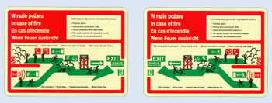

Sposoby zapoznawania użytkowników obiektu, w tym zatrudnionych pracowników, z przepisami przeciw-pożarowymi oraz treścią przedmiotowej instrukcji.

Zaznajomienie pracowników z treścią przedmiotowej instrukcji oraz z przepisami przeciwpożarowymi należy realizować m.in. przy okazji szkoleń. Należy ponadto zaznajomić pracowników z urządzeniami przeciwpożarowymi, w jakie wyposażony jest obiekt.
- Udział w szkoleniu przeciwpożarowym jest obowiązkiem wszystkich pracowników zatrudnionych w obiekcie.
- Szkolenie przeciwpożarowe dzieli się na następujące rodzaje:
- wstępne - przy przyjęciu nowego pracownika do pracy,
- okresowe - przynajmniej raz na 5 lat (3 lata lub nawet co roku) w zależności od rodzaju wykonywanych przez pracowników prac przy szkoleniach w zakresie bhp.
Zakres szkoleń ustala osoba prowadząca szkolenie. Szkolenie powinno być poparte stosowną dokumentacją poświadczającą jego odbycie.

Szkolenie przeciwpożarowe dla pracowników może być realizowane podczas szkolenia BHP. Zaleca się dodatkowe szkolenie tematyczne dla grupy pracowników wyznaczonych do reagowania w sytuacji zagrożenia.

Zadania i obowiązki w zakresie ochrony przeciw-pożarowej dla osób będących stałymi użytkownikami obiektu.

Podstawowe wymagania bezpieczeństwa pożarowego.
- Wymagania dotyczące bezpieczeństwa pożarowego tego budynku oraz jego części, odnoszą się również do garaży, hydroforni, kotłowni, węzłów ciepłowniczych, rozdzielni elektrycznych, stacji transformatorowych, central telefonicznych oraz innych o podobnym przeznaczeniu.
- Zakaz używania ognia otwartego i palenia tytoniu we wszystkich pomieszczeniach do tego nie przeznaczonych i nie przystosowanych łącznie z korytarzami i pomieszczeniami biurowymi. Dopuszczalne jest palenie tytoniu tylko w pomieszczeniu PALARNI odpowiednio odizolowanym od innych pomieszczeń z odpowiednią wentylacją nawiewową i wyciągową oraz na zewnątrz budynku. Na ścianach tych pomieszczeń w miejscach szczególnie widocznych oraz na drzwiach wejściowych jest znak „Tu wolno palić” natomiast w pozostałych częściach obowiązuje znak „Palenie tytoniu zabronione”.
- Nakaz użytkowania instalacji, urządzeń, maszyn i narzędzi sprawnych technicznie w sposób zgodny z ich przeznaczeniem i instrukcją producenta.
- Zakaz użytkowania w/w urządzeń w sposób niezgodny z obowiązującymi przepisami przeciwpożarowymi i innymi (np. instalowanie i ustawianie na podłożu palnym, stosowanie palnych osłon punktów świetlnych bliżej niż 5 cm od żarówki)
- Nakaz stosowania minimalnych odległości od obiektu lub składowiska przy rozgrzewaniu przy pomocy ognia otwartego smoły min. 5m, rozpalanie ognisk w miejscu umożliwiającym powstanie pożaru a odległości min. 10m od obiektów i materiałów palnych.
- W pomieszczeniach magazynowych zakazuje się przechowywania i stosowania:
- materiałów pirotechnicznych i wybuchowych,
- cieczy i gazów łatwo zapalnych w butlach i pojemnikach,
- innych materiałów pożarowo niebezpiecznych.
- Zakaz składowania materiałów palnych i stosowanie elementów wystroju wnętrz z materiałów łatwopalnych na drogach komunikacji ogólnej służącym ewakuacji oraz innych przedmiotów w sposób ograniczających ich szerokość i wysokość.
- Zakaz zamykania drzwi ewakuacyjnych w sposób uniemożliwiający ich natychmiastowe użycie w razie pożaru.
- Zakaz uniemożliwienia lub ograniczenia dostępu do gaśnic, hydrantów, urządzeń sterujących klapami dymowymi, wentylacją, wyjść ewakuacyjnych, wyłączników prądu i tablic rozdzielczych oraz innych urządzeń i instalacji mających wpływ na bezpieczeństwo obiektu.

Ponadto zapobieganie możliwości powstania i rozprzestrzeniania się pożaru polega na:
- utrzymaniu urządzeń i sprzętu przeciwpożarowego oraz gaśnic w stanie pełnej sprawności technicznej i funkcjonalnej,
- wyposażeniu obiektu, zgodnie z wymaganiami przepisów techniczno-budowlanych, w przeciwpożarowe wyłączniki prądu;
- umieszczaniu w widocznych miejscach instrukcji postępowania na wypadek pożaru wraz z wykazem telefonów alarmowych;
- oznakowaniu, znakami zgodnymi z Polskimi Normami dotyczącymi znaków bezpieczeństwa:

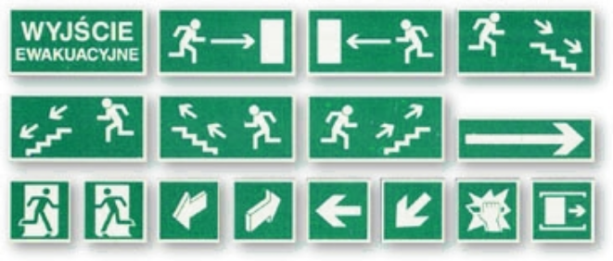
- dróg ewakuacyjnych oraz pomieszczeń, w których w myśl przepisów techniczno-budowlanych wymagane są co najmniej 2 wyjścia ewakuacyjne, w sposób zapewniający dostarczenie informacji niezbędnych do ewakuacji,

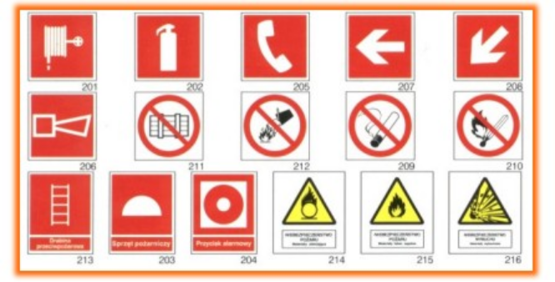
- miejsc usytuowania urządzeń przeciwpożarowych i gaśnic,


- miejsc usytuowania elementów sterujących urządzeniami przeciwpożarowymi,

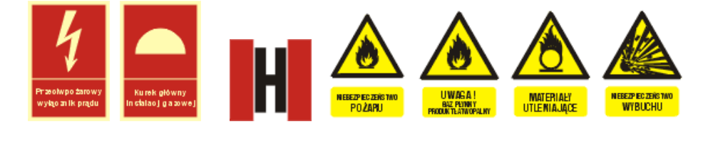
- miejsc usytuowania przeciwpożarowych wyłączników prądu, kurków głównych instalacji gazowej hydrantów zewnętrznych oraz materiałów niebezpiecznych pożarowo,


- pomieszczenia, w których występują materiały niebezpieczne pożarowo,

- miejsca zbiórki do ewakuacji, miejsca lokalizacji kluczy do wyjść ewakuacyjnych, dróg i bram pożarowych


Obowiązki w zakresie ochrony przeciwpożarowej.

Wszyscy pracownicy obowiązani są do przestrzegania zakazów i nakazów dotyczących zabezpieczenia przeciwpożarowego, a w szczególności :
- znać obowiązujące przepisy ppoż. w zakresie zapobiegania i zwalczania pożarów,
- umieć posługiwać się sprzętem gaśniczym i hydrantami wewnętrznymi,
- dbać o właściwy stan bezpieczeństwa pożarowego swojego miejsca pracy,
- brać udział w szkoleniach z zakresu ochrony przeciwpożarowej,
- informować przełożonych o wszelkich nieprawidłowościach mogących być przyczyną zagrożenia,
- brać udział w akcjach ratowniczych, w przypadku wystąpienia zagrożenia, podporządkowując się kierującemu akcją ratowniczą,
- wykonywać inne polecenia wydawane przez bezpośredniego zwierzchnika dotyczące bezpieczeństwa pożarowego.

Kierownictwo odpowiedzialni są za zapewnienie właściwych warunków ochrony przeciwpożarowej, a w szczególności do :
- utrzymywania wynajmowanych pomieszczeń w należytym stanie technicznym pod względem bezpieczeństwa pożarowego,
- wyposażenia w podręczny sprzęt gaśniczy, oznakowania miejsc usytuowania oraz zapewnienie przeglądów i napraw tego sprzętu,
- zapewnienia sprawności technicznej instalacji elektrycznych i innych oraz prowadzenia stosownej dokumentacji w tym zakresie,
- uwzględnienia wymagań technicznych i ochrony przeciwpożarowej przy prowadzonych remontach i pracach modernizacyjnych, uzgodnionych z właścicielem budynku,
- zapewnienia właściwego oznakowania głównych wyłączników prądu,
- zapewnienia właściwego zabezpieczenia ppoż. podczas prowadzenia prac remontowych w obiekcie, a w szczególności przy pracach spawalniczych i z ogniem otwartym,
- zapewnienia zapoznania i zobowiązania wszystkich pracowników do przestrzegania obowiązujących przepisów przeciwpożarowych, w tym postanowień niniejszej Instrukcji,
- zapewnienia przeprowadzenia okresowych szkoleń w zakresie przeciwpożarowym,
- kierowania akcją ewakuacyjną i ratowniczą w razie zaistnienia zagrożenia - do czasu przybycia straży pożarnej oraz
- dopilnowanie przestrzegania zasad bezpieczeństwa pożarowego przy za i wyładunku,
- dopilnowanie przestrzegania zasad bezpieczeństwa, w tym wymagań pożarowych, przy układaniu towarów w magazynie,
- dopilnowanie zapewnienia dostępu do sprzętu gaśniczego i hydrantów oraz urządzeń przeciwpożarowych, wyłączników prądu, nie zastawiania dróg i wyjść ewakuacyjnych
przed opuszczeniem magazynu po zakończeniu pracy musi sprawdzić, czy :
- pomieszczenia zostały uprzątnięte, a śmiecie i zbędne opakowania wyniesiono,
- odbiorniki elektryczne zostały wyłączone spod napięcia,
nie zachodzi niebezpieczeństwo pożaru.

Załącznik Nr 1 Przykładowe oświadczenie

...................................................
( nazwisko i imię pracownika )

...................................................
( stanowisko )
O Ś W I A D C Z E N I E

Ja niżej podpisany (a) , niniejszym oświadczam, że w dniu .................................

podczas szkolenia przeciwpożarowego w zakresie wstępnym zostałem (am)

zapoznany (a) z obowiązkami i zadaniami w zakresie zapobiegania pożarom
i postępowaniem na wypadek pożaru oraz innego miejscowego zagrożenia,
z „ INSTRUKCJĄ BEZPIECZEŃSTWA POŻAROWEGO „

obowiązującymi na terenie firmy :

VECTOR Sp. z o.o. w Gdyni, przy ul. Krzemowej 6

...................................... .................................

( pieczęć i podpis szkolącego ) ( podpis pracownika )

Załącznik Nr 2 Przykładowe oświadczenie

................................................
( nazwisko i imię pracownika )

...............................................
( stanowisko )
O Ś W I A D C Z E N I E

Ja, niżej podpisany (a) , niniejszym oświadczam, że w dniu ...............................

podczas szkolenia okresowego z zakresu ochrony przeciwpożarowego w

zostałem (am) zapoznany (a) z obowiązkami i zadaniami w zakresie

zapobiegania pożarom i postępowania na wypadek pożaru oraz innego

miejscowego zagrożenia , zgodnie z programem szkolenia określonym w

„ INSTRUKCJI BEZPIECZEŃSTWA POŻAROWEGO „

obowiązującej w :

VECTOR Sp. z o.o. w Gdyni, przy ul. Krzemowej 6

................................................... ...................................................
(pieczęć, podpis ( podpis pracownika )
i stanowisko osoby szkolącej)
Załącznik Nr 3
Instrukcja przeciwpożarowa
prowadzenia prac pożarowo niebezpiecznych

Zasady organizacyjne przy ustalaniu zabezpieczeń przeciwpożarowych podczas prowadzonych prac pożarowo niebezpiecznych :
- Prace pożarowo niebezpieczne mogą być wykonywane na terenie obiektów firmy pod warunkiem spełnienia wymagań z zakresu ochrony przeciwpożarowej obowiązujących przed, w trakcie ich wykonywania oraz po zakończeniu tych prac.
- wymagania, o których mowa poniżej ustalane są komisyjnie, każdorazowo przed rozpoczęciem prac, w oparciu o postanowienia niniejszej Instrukcji oraz przepisów szczegółowych obowiązujących w przedmiotowej sprawie.
- Zasady działania komisji ustalającej wymagania w zakresie prowadzenia prac pożarowo niebezpiecznych
- skład osobowy komisji stanowią :
  - Prezes - Dyrektor Zarządzający – Administrator Obiektu lub osoba przez nich wyznaczona na piśmie – PRZEWODNICZĄCY
  - Osoba prowadząca sprawy BHP i ochrony ppoż. – CZŁONEK
  - Kierownik/ Właściciel firmy wykonującej prace – CZŁONEK
Skład komisji może być rozszerzony o inne osoby

- prace komisji organizuje jej Przewodniczący
- komisja ze swoich prac sporządza „Protokół zabezpieczenia przeciwpożarowego prac pożarowo niebezpiecznych” wg z wzoru Załącznik nr 4,
- po wykonaniu zabezpieczeń określonych w w/w protokole, Przewodniczący wydaje firmie pisemne zezwolenie na rozpoczęcie prac wg wzoru Załącznik nr 5
Podstawowe czynności zabezpieczające to :
- usunięcie na zewnątrz pomieszczenia wszystkich materiałów palnych, surowców, towarów lub odsunięcie ich na bezpieczną odległość poza promień zasięgu iskier, albo osłonięcie kocami gaśniczymi lub innymi niepalnymi powłokami.
- sprawdzenie ewentualnych Granic Wybuchowości
- zabezpieczenie przebiegających w pobliżu przewodów i instalacji
- zabezpieczenie otworów do sąsiednich pomieszczeń za pomocą mat i kocy niepalnych
- do obowiązku Przewodniczącego należy zorganizowanie i zapewnienie dozoru rejonu prac, zgodnie z ustaleniami zawartymi w „Protokole zabezpieczenia prac pożarowo niebezpiecznych”
- po zakończeniu prac całość dokumentacji przechowuje Przewodniczący Komisji.

Wytyczne zabezpieczenia prac pożarowo niebezpiecznych

- Niedopuszczalne jest jednoczesne prowadzenie prac pożarowo niebezpiecznych jak spawanie, cięcie mechaniczne lub szlifowanie powodujących iskrzenie itp. w pomieszczeniach lub przestrzeniach w tym sąsiadujących z nimi, w których wykonywane są prace z zastosowaniem materiałów palnych, polegające w szczególności na :
- klejeniu, malowaniu lub myciu z zastosowaniem rozcieńczalników łatwo zapalnych,
- szlifowaniu (np. cyklinowaniu) powierzchni wykonanych z materiałów palnych,
- zakładaniu palnych izolacji oraz prowadzeniu robót wykończeniowych przy zastosowaniu materiałów palnych
- Przygotowanie budynku i pomieszczeń do prowadzenia prac pożarowo niebezpiecznych polega na:
- oczyszczeniu pomieszczeń lub miejsc, gdzie będą wykonywane prace z wszelkich palnych materiałów i zanieczyszczeń,
- odsunięciu na bezpieczną odległość od miejsca wykonywania prac wszelkich palnych przedmiotów oraz niepalnych w palnych opakowaniach,
- zabezpieczeniu przed działaniem np. odprysków spawalniczych materiałów, których usunięcie
na bezpieczną odległość nie jest możliwe, przez osłonięcie ich np. arkuszami blachy, płytami gipsowymi itp.
- sprawdzeniu, czy znajdujące się w sąsiednich pomieszczeniach materiały lub przedmioty podatne na zapalenie wskutek przewodnictwa cieplnego bądź rozprysków spawalniczych nie wymagają zastosowania lokalnych zabezpieczeń,
- uszczelnieniu mat. niepalnymi wszelkich przelotowych otworów instalacyjnych, kablowych, wentylacyjnych itp. znajdujących się w pobliżu miejsca prowadzenia prac,
- zabezpieczeniu przed rozpryskami spawalniczymi lub uszkodzeniami mechanicznymi kabli, przewodów elektrycznych, gazowych oraz instalacji z palną izolacją, o ile znajduję się w zasięgu zagrożenia spowodowanego pracami pożarowo niebezpiecznymi,
- sprawdzeniu, czy w miejscu planowanych prac lub w pomieszczeniach sąsiednich nie prowadzono w ostatnim czasie prac malarskich lub innych przy użyciu substancji łatwo zapalnych,
- przygotowaniu w miejscu wykonywania prac m.in.:
* napełnionych wodą metalowych pojemników na rozgrzane odpadki drutu spawalniczego,
elektrod itp.
* materiałów osłonowych i izolacyjnych niezbędnych do zabezpieczenia toku prac,
* niezbędnego sprzętu pomiarowego, np. do pomiaru stężeń par i gazów palnych w rejonie
prowadzenia , podręcznego sprzętu gaśniczego,
* zapewnianiu stałej drożności wyjść ewakuacyjnych z miejsc prowadzenia prac pożarowo
niebezpiecznych,
- Przy wykonywaniu prac pożarowo niebezpiecznych przy użyciu cieczy, gazów i pyłów mogących tworzyć z powietrzem mieszaniny wybuchowe należy przestrzegać następujących zasad :
- dążyć do zmniejszenia lub eliminacji stref zagrożonych wybuchem poprzez wentylację mechaniczną, grawitacyjną lub przewietrzanie pomieszczeń
- na stanowiskach pracy mogą znajdować się stosowane tam ciecze, gazy, pyły w ilości niezbędnej do prowadzenia prac, z zapasem umożliwiającym utrzymanie ciągłości pracy,
- zapas substancji znajdującej się na stanowisku pracy powinien być przechowywany w niepalnych (lub innych dopuszczonych) szczelnych opakowań,
- pozostawiania opróżnionych opakowań na stanowisku pracy jest zabronione,
- po zakończeniu prac, wszystkie naczynia, wanny i pojemniki należy szczelnie zamknąć lub zabezpieczyć w inny sposób przed emisją do otoczenia znajdujących się w nich substancji, tworzących z powietrzem mieszaniny wybuchowe,
- ciecze, gazy i pyły oraz ich pozostałości nie powinny zalegać na urządzeniach, stanowiskach,
przewodach wentylacyjnych i na podłożu,
prace w pomieszczeniach, w których wcześniej wykonano inne prace pożarowo niebezpieczne z użyciem łatwo zapalnych cieczy, palnych gazów, mogą być prowadzone wyłącznie po uprzednim pomiarze stężeń par cieczy lub gazów w pomieszczeniu i stwierdzeniu nie przekroczenia 10% ich dolnej granicy wybuchowości.
- Miejsce wykonywania prac pożarowo niebezpiecznych należy wyposażyć w podręczny sprzęt gaśniczy, w ilości i rodzaju umożliwiającym likwidację wszystkich źródeł pożaru.
- po zakończeniu prac pożarowo niebezpiecznych w budynku, pomieszczeniu oraz w pomieszczeniach sąsiednich należy przeprowadzić dokładną kontrolę mającą na celu stwierdzenie, czy nie pozostawiono tlących lub żarzących się cząstek w rejonie prowadzenie prac, czy nie występują jakiekolwiek objawy pożaru oraz czy sprzęt (np. spawalniczy) został zdemontowany, odłączony od źródeł zasilania i należycie zabezpieczony, przed dostępem osób postronnych. Kontrolę należy ponowić po upływie 4 godz. a następnie w razie konieczności po 8 godz. licząc od czasu zakończenia prac.
- prace pożarowo niebezpieczne powinny być wykonywane wyłącznie przez osoby do tego uprawnione, posiadające odpowiednia kwalifikacje, zaś sprzęt używany do wykonania prac winien być sprawny technicznie i zabezpieczony przed możliwością wywołania pożaru.
7. butle z gazami sprężonymi mogą znajdować się na terenie obiektu wyłącznie
w okresie wykonywania prac i pod stałym nadzorem.

Obowiązki osób nadzorujących prowadzenie prac pożarowo niebezpiecznych

Osoba, która została upoważniona przez dyrektora do sprawowania nadzoru nad przebiegiem prac pożarowo niebezpiecznych, powinna w szczególności :
- znać obowiązujące przepisy przeciwpożarowe oraz nadzorować przestrzeganie tych przepisów przez podległych pracowników,
- dopilnować, aby przed przystąpieniem do prac pożarowo niebezpiecznych wykonane zostały wszystkie zalecenia w zakresie zabezpieczenia obiektu, pomieszczeń, stanowisk, przewidziane w protokole prac lub zezwoleniu na ich przeprowadzenie,
- sprawdzać zabezpieczenie przeciwpożarowe stanowisk prac pożarowo niebezpiecznych oraz wydawać polecenia gwarantujące natychmiastową likwidację stwierdzonych niedociągnięć,
- wstrzymać prace z chwilą stwierdzenia sytuacji stwarzających niebezpieczeństwo powstania pożaru, do czasu usunięcia występujących nieprawidłowości
- brać udział w kontroli stanowisk, pomieszczeń lub budynku po zakończeniu prac pożarowo niebezpiecznych

Obowiązki osób wykonujących prace pożarowo niebezpiecznych

Do obowiązków wykonujących prace pożarowo niebezpiecznych należy w szczególności :
- sprawdzenie, czy sprzęt i narzędzia są technicznie prawne i należycie zabezpieczone przed możliwością zainicjowania oraz rozprzestrzeniania pożaru,
- ścisłe przestrzeganie zaleceń zawartych w protokole i zezwoleniu na prowadzenie prac,
- znajomość przepisów ppoż. obsługi podręcznego sprzętu gaśniczego oraz zasad postępowania w przypadku powstania pożaru,
- sprawdzenie przed przystąpieniem do pracy, czy zostały wykonane wszystkie zabezpieczenia przewidziane dla danego rodzaju prac pożarowo niebezpiecznych,
- ścisłe przestrzeganie wytycznych zabezpieczenia, ustalonych dla prowadzenia danego rodzaju prac pożarowo niebezpiecznych,
- sprawdzenie przed przystąpieniem do pracy, czy stanowisko zostało wyposażone w odpowiednią ilość i rodzaj podręcznego sprzętu gaśniczego,
- rozpoczynanie prac pożarowo niebezpiecznych tylko po otrzymaniu pisemnego zezwolenia, względnie na wyraźne polecenie bezpośredniego przełożonego kierującego tokiem prac,
- poinstruowanie pomocników o wymaganiach ppoż. obowiązujących dla wykonywanego rodzaju prac pożarowo niebezpiecznych,
- przerwanie pracy w przypadku stwierdzenia sytuacji lub warunków umożliwiających powstanie i rozprzestrzenianie pożaru oraz zgłoszenie tego faktu przełożonemu,
- meldowanie bezpośredniemu przełożonemu o zakończeniu prac pożarowo niebezpiecznych oraz informowanie o ewentualnych faktach zainicjowania ognia, ugaszonego w czasie wykonywania prac,
- dokładne sprawdzenie po zakończeniu pracy stanowiska i jego otoczenia, w celu stwierdzenia czy podczas wykonywania prac pożarowo niebezpiecznych nie zainicjowano pożaru, wykonywanie wszelkich poleceń przełożonych i organów kontrolnych w sprawach związanych z zabezpieczeniem ppoż. prac i czynności pożarowo niebezpiecznych.
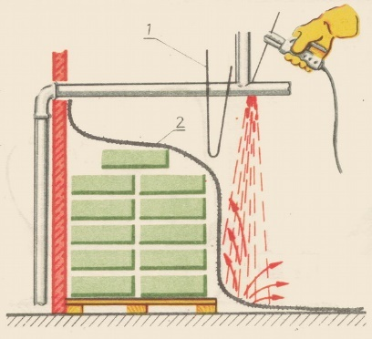
Rys.1 Palne materiały, których usunięcie poza zasięg rozprysków spawalniczych jest
niemożliwe, osłaniamy w sposób gwarantujący bezpieczeństwo: 1-ekran z blachy,
2-koc gaśniczy

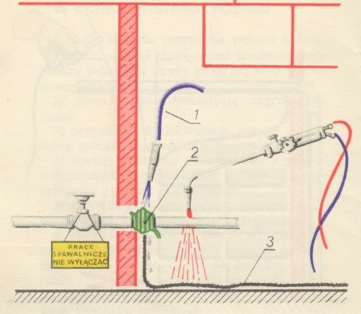

Rys. 2 Spawane przewody, części maszyn i urządzeń oraz elementy konstrukcji
budowlanych stykające się z materiałami palnymi lub przebiegające w pobliżu nich
należy skutecznie chłodzić: 1-przewód doprowadzający wodę, 2-zwoje sznura
z włókna niepalnego, 3-koc gaśniczy

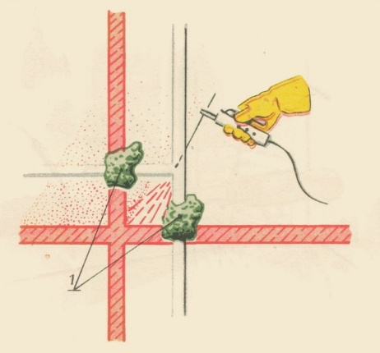
Rys.3 Wszystkie otwory i szczeliny prowadzące do sąsiednich pomieszczeń i pozostające
w zasięgu rozprysków spawalniczych powinny być uszczelnione za pomocą
niepalnego materiału - 1

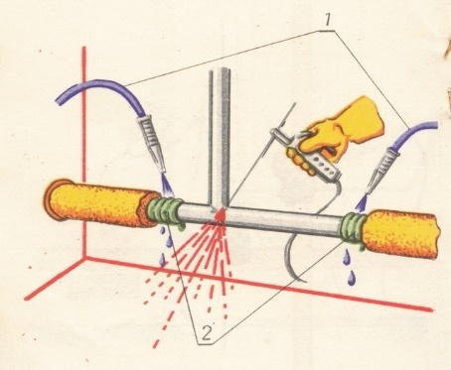
Rys. 4 Z izolowanych rurociągów, na których prowadzi się prace spawalnicze, należy
usunąć izolację cieplną na odcinku gwarantującym bezpieczeństwo, a w razie
potrzeby (izolacja łatwopalna) chłodzić skutecznie np. sposobem pokazanym
na rysunku: 1-przewody doprowadzające wodę, 2-zwoje sznura z włókna niepalnego
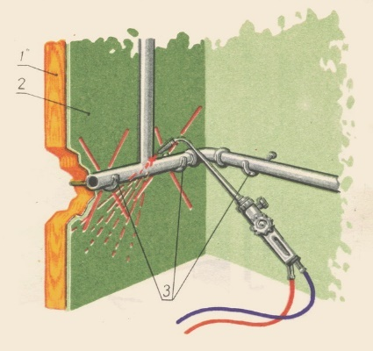
Rys. 5 Elementy instalacji rozgrzewające się przy spawaniu bezpośrednio od płomienia
lub na drodze przewodnictwa cieplnego, stykające się z materiałami palnymi, należy
zdemontować lub skutecznie chłodzić: 1-palna ścianka, 2-niepalna wykładzina,
3-haki podtrzymujące instalację

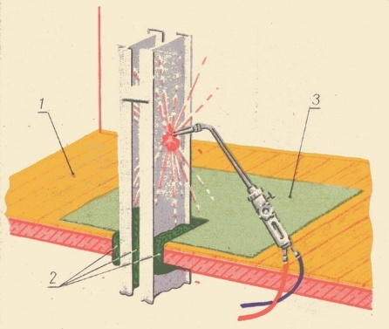
Rys. 6 Sposób prawidłowego spawania elementu metalowego konstrukcji przechodzącego
przez drewniany strop: 1-drewniany strop, 2-szczeliwo z materiału niepalnego,
3-materiał niepalny (np. koc gaśniczy)
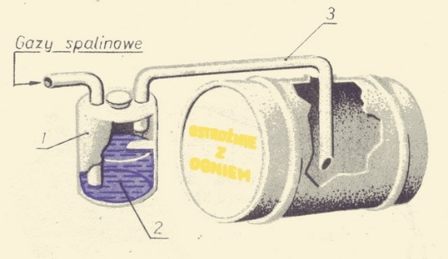
Rys. 7 Cięte lub spawane pojemniki, mogące zawierać gazy lub pary cieczy palnych, należy
przed przystąpieniem do prac wypełnić gazem obojętnym, np. gazami spalinowymi
z silnika samochodowego podawanymi przez łapaczkę iskier: 1-łapaczka iskier,
2-woda, 3-przewód doprowadzający gazy do wnętrza pojemnika

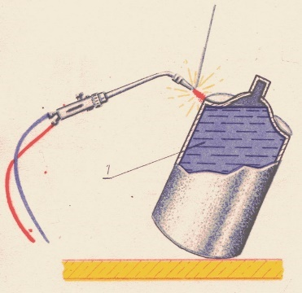
Rys. 8 Niewielkie pojemniki, mogące zawierać palne gazy lub pary cieczy palnych,
zabezpieczamy skutecznie przed zapaleniem lub wybuchem napełniając je wodą - 1

Załącznik Nr 4 Przykładowy protokół

P R O T O K Ó Ł Nr . . . / . . . .

ZABEZPIECZENIA PRZECIWPOŻAROWEGO
PRAC POŻAROWO NIEBEZPIECZNYCH

- Nr, nazwa pomieszczenia i miejsca, w którym przewiduje się wykonanie prac :

..................................................................................................................................................................................................................................................................................................

- Technologia prac przewidzianych do realizacji :

.................................................................................................................................................
.................................................................................................................................................

- Właściwości pożarowo materiałów palnych występujących w miejscu pracy :

..................................................................................................................................................................................................................................................................................................

- Rodzaj elementów budowlanych (zapalność) występujących w danym pomieszczeniu lub rejonie miejsca przewidywanej pracy :

.................................................................................................................................................
.................................................................................................................................................

- Rodzaj wykonywanych prac przez inne firmy w pomieszczeniach sąsiadujących z miejscem wykonywania prac oraz sposób zabezpieczenia obszarów sąsiadujących :

.................................................................................................................................................
.................................................................................................................................................

- Sposób zabezpieczenia przeciwpożarowego pomieszczenia, stanowiska, urządzenia itp. w czasie wykonywania prac :

.................................................................................................................................................................................................................................................................................................

7. Ilość i rodzaj podręcznego sprzętu gaśniczego do zabezpieczenia toku prowadzonych prac:

..................................................................................................................................................................................................................................................................................................

- Środki i sposób alarmowania współpracowników oraz straży pożarnej w przypadku powstania pożaru :

.................................................................................................................................................
.................................................................................................................................................

- Osoba(y) odpowiedzialna(e) za całokształt przygotowania zabezpieczenia przeciwpożarowego podczas prowadzonych prac :

..................................................................................................................................................................................................................................................................................................

- Osoba(y) odpowiedzialna(e) za nadzór ogólny prowadzonych prac :

..................................................................................................................................................................................................................................................................................................

- Osoba(y) odpowiedzialna(e) za nadzór nad stanem bezpieczeństwa pożarowego w toku prowadzonych prac :

..................................................................................................................................................................................................................................................................................................

- Osoba(y) zobowiązana(e) do przeprowadzenia kontroli rejonu prowadzonych prac po ich zakończeniu :

..................................................................................................................................................................................................................................................................................................

Podpisy członków komisji
Ustalającej sposób zabezpieczenia :

1. ............................................................................. ................................................

2. ............................................................................. ................................................

3. ............................................................................. ................................................
( imię, nazwisko, stanowisko) ( podpis)

Miejscowość : ......................................................... dnia ......................................

Załącznik Nr 5 Przykładowe zezwolenie

Z E Z W O L E N I E Nr . . . / . . . .

NA PRZEPROWADZENIE
PRAC POŻAROWO NIEBEZPIECZNYCH

- Miejsce, w którym przewiduje się wykonanie prac :
..................................................................................................................................................................................................................................................................................................
( kondygnacja, pomieszczenie, instalacja itp.)
- Rodzaj prac :
.................................................................................................................................................
.................................................................................................................................................

- Czas pracy :

Jednorazowo : dnia ................................ od godziny .................. do godziny ..................

Przy pracach prowadzonych przez dłuższy okres czasu :

od dnia .................... do dnia .................... od godz. .................... do godz. ....................

- Zagrożenie pożarowe (wybuchowe) w rejonie miejsca przewidywanej pracy :

.................................................................................................................................................
.................................................................................................................................................

- Sposób zabezpieczenia przed możliwością zainicjowania pożaru (wybuchu) :

.................................................................................................................................................
.................................................................................................................................................

- Środki zabezpieczenia :

a. przeciwpożarowe : ............................................................................................................
.................................................................................................................................................

b. BHP : .................................................................................................................................
................................................................................................................................................

c. inne: ...................................................................................................................................
.................................................................................................................................................

7. Sposób wykonania pracy:
..................................................................................................................................................................................................................................................................................................

- Odpowiedzialni za :

- przygotowanie miejsca pracy, środków zabezpieczających, środków zabezpieczających i zabezpieczenie toku prac pożarowo niebezpiecznych:

Nazwisko i imię .................................................... Wykonano – Podpis .............................

- wyłączenie rejonu prac spod zasilania :

Nazwisko i imię .................................................... Wykonano – Podpis .............................

- dokonanie analizy stężenia par cieczy, gazów, pyłów w zakresie występowania stężeń niebezpiecznych :

Nazwisko i imię..................................................... Wykonano – Podpis .............................

- stosowanie środków zabezpieczających pracę i instruktaż :

Nazwisko i imię ..................................................... Wykonano – Podpis ............................

* Uwaga : niepotrzebne skreślić

- Zezwalam na rozpoczęcie prac :

W dniu (ach) ................................................ od godz. .................... do godz. .....................

(Zezwolenie jest ważne tylko po złożeniu podpisów przez osoby wymienione w pkt 8).

- Prace zakończono :

W dniu .......................................................... o godzinie ......................................................

Wykonawca ..................................................

- Stanowisko pracy i jego otoczenie zostało sprawdzone i nie stwierdzono zaniedbań mogących zainicjować pożar:

Stwierdzam odebranie robót Skontrolował

................................................. ...............................................
( podpis) ( podpis)

Uwaga : Zezwolenie włączone jest do akt po zakończeniu prac.

Załącznik Nr 6 Przykładowy wzór dokumentu dot. ćwiczeń
Gdynia, dnia
............................
Zatwierdzam:
Plan - konspekt ćwiczeń z ewakuacji obiektu lub jego części.

1. Czas i termin przewidywanego ćwiczenia…………………..….....................................................

2. Zakres prowadzonej ewakuacji i miejsce zbiórki…………………...................................................

3. Cel ćwiczeń.....................................................................................................................................

4. Osoba odpowiedzialna i wyznaczona do wykonania ćwiczenia.

1. ............................. ............................. .............................
Imię i Nazwisko Stanowisko Funkcja

5. Środki „POZORACJI” np.: nosze, wózki, koce. Użyto:

- ..............................................................................
- ..............................................................................

6. Powiadomiono Państwową Straż Pożarną w dniu .........................lub

FAX nr ................ o godzinie ................pismem z dnia .......................
7. Powiadomiono Inspektorat Ochrony ppoż. UW w dniu ..................lub

FAX nr ................ o godzinie. .............. pismem z dnia ........................
8. Zakończenie ćwiczeń nastąpiło w dniu ............................. o godzinie .............................

9. Uwagi i wnioski…...................................................................................................................

10. Załączniki: rysunek lub szkic sytuacyjny.
Plan sporządził

ZAŁĄCZNIK NR 7.
PLAN SYTUACYJNY.
ZAŁĄCZNIK NR 8.
ROZMIESZCZENIE ZNAKÓW BEZPIECZEŃSTWA I INNYCH WAŻNYCH ELEMENTÓW ODPOWIADAJĄCYCH ZA BEZPIECZEŃSTWO W OBIEKCIE.

Wartość gęstości obciążenia ogniowego przyjęto z projektu rozbudowy hali produkcyjnej.
Wzór oświadczenia może być inny w zależności od zaleceń osoby szkolącej
Wzór oświadczenia może być inny w zależności od zaleceń osoby szkolącej

